UNIVERSIDAD AUTÓNOMA GABRIEL RENE MORENO
FACULTAD INTEGRAL DEL NORTE
INGENIERÍA EN SISTEMAS


SISTEMA DE INFORMACIÓN WEB PARA LA GESTIÓN DE VENTAS, PEDIDOS, PRODUCCIÓN E INVENTARIO DE COMIDA SALUDABLE
MATERIA: TECNOLOGÍA WEB
DOCENTE: ING. CALLE TERRAZAS EDWIN
ESTUDIANTES:
CONDORI ORTIZ NILSER RODRIGO 223006041
FLORES GARCIA JOSEPH 223007021
MONTERO – SANTA CRUZ – BOLIVIA
AGOSTO DE 2026
Contenido
CAPÍTULO I – PERFIL DE PROYECTO 5
1.1 INTRODUCCIÓN 5
1.2 ANTECEDENTES 6
1.3 PLANTEAMIENTO DEL PROBLEMA 7
1.3.1 Descripción del problema 7
1.3.2 Situación problemática 7
1.3.3 Situación deseada 7
1.4 OBJETIVOS 8
1.4.1 Objetivo general 8
1.4.2 Objetivos específicos 8
1.5 JUSTIFICACIÓN 8
1.6 METODOLOGÍA 9
1.6.1 Enfoque Metodológico 9
1.6.2 Herramientas y Enfoque 9
1.6.3 Implementación Técnica 9
1.7 ALCANCE 11
CAPÍTULO II – CAPTURA DE REQUISITOS 12
2.1 REQUERIMIENTOS DEL SISTEMA 12
2.1.1 Requerimientos Funcionales 12
2.1.2 Requerimientos No Funcionales 16
2.2 DETERMINACIÓN DEL DOMINIO DEL PROBLEMA 20
2.2.1 Modelo de Dominio 20
2.3 MODELO DE NEGOCIO (DIAGRAMA DE ACTIVIDADES) 21
2.4 IDENTIFICACIÓN DE LOS ACTORES Y CASOS DE USO 22
2.4.1 Actores del Sistema 22
2.4.2 Casos de Uso 22
2.4.3 Priorización de los Casos de Uso 24
2.4.4 Descripción de los Casos de Uso 25
2.5 DIAGRAMA GENERAL DE CASOS DE USO 39
CAPÍTULO III – ANÁLISIS DEL SISTEMA 40
3.1 IDENTIFICACIÓN DE LOS PAQUETES (SUBSISTEMAS) 40
3.2 ESPECIFICACIÓN DE LOS CASOS DE USO DE ANÁLISIS 43
3.3 REALIZACIÓN DE CASOS DE USO (DIAGRAMAS DE SECUENCIA) 65
3.4 ANÁLISIS DE CLASES (CLASES DE INTERFAZ, CONTROL Y ENTIDAD) 72
CAPÍTULO IV – DISEÑO DEL SISTEMA 90
4.1 DIAGRAMA DE PAQUETES ORGANIZADO EN CAPAS 90
4.1.1 Arquitectura del Sistema 90
4.2 DIAGRAMA DE DESPLIEGUE 90
4.3 DIAGRAMA DE NAVEGACIÓN 90
4.4 DIAGRAMA DE SECUENCIA DE DISEÑO 90
4.5 DISEÑO DE LA BASE DE DATOS 96
4.5.1 Diseño Conceptual 96
4.5.2 Diseño Lógico 96
4.5.3 Diseño Físico (Script SQL) 97
4.6 INTERFACES DEL SISTEMA (MOCKUPS) 107
CAPÍTULO V – DESARROLLO 108
5.1 DIAGRAMA DE COMPONENTES 108
5.2 IMPLEMENTACIÓN DE MÓDULOS 108
5.2.1 Implementación del Módulo Administración y Seguridad 108
5.2.2 Implementación del Módulo Ventas 108
5.2.3 Implementación del Módulo Pedidos 108
5.2.4 Implementación del Módulo Producción 108
5.2.5 Implementación del Módulo Inventario 108
CAPÍTULO VI – SEGUIMIENTO (PRUEBAS) 109
6.1 PRUEBAS DEL SOFTWARE 109
6.1.1 Pruebas de Administración y Seguridad 109
6.1.2 Pruebas de Ventas 109
6.1.3 Pruebas de Pedidos 109
6.1.4 Pruebas de Producción 109
6.1.5 Pruebas de Inventario 109
CAPÍTULO VII – RESULTADOS 110
7.1 RESULTADOS OBTENIDOS 110
7.2 EVALUACIÓN DE RESULTADOS 110
CAPÍTULO VIII – CONCLUSIONES Y RECOMENDACIONES 111
8.1 CONCLUSIONES 111
8.2 RECOMENDACIONES 111
CAPÍTULO IX – BIBLIOGRAFÍA 112
ANEXOS 113
ANEXO A: DIAGRAMAS UML COMPLETOS 113
ANEXO B: MANUAL DE USUARIO 113
ANEXO C: MANUAL DE INSTALACIÓN Y CONFIGURACIÓN 113

CAPÍTULO I – PERFIL DE PROYECTO

1.1 INTRODUCCIÓN
En las últimas décadas, la alimentación ha dejado de ser vista únicamente como una necesidad fisiológica para convertirse en un factor determinante de la calidad de vida de las personas. El incremento de enfermedades asociadas a los malos hábitos alimenticios, junto con una mayor difusión de información sobre nutrición, ha generado un cambio profundo en los patrones de consumo. Cada vez más personas buscan alternativas alimenticias balanceadas, elaboradas con insumos frescos y con información nutricional clara, lo que ha impulsado el surgimiento de un nuevo segmento dentro del rubro gastronómico: los negocios dedicados a la comida saludable.
Paralelamente, la transformación digital ha modificado la manera en que los consumidores acceden a los productos alimenticios. La masificación del comercio electrónico y de las plataformas de entrega a domicilio ha establecido nuevas expectativas en el cliente, que hoy demanda rapidez en la atención, disponibilidad permanente del servicio, información detallada del producto y la posibilidad de realizar y hacer seguimiento de sus pedidos desde cualquier dispositivo. Los negocios que no logran responder a estas expectativas quedan progresivamente relegados frente a competidores que sí incorporan tecnología en sus procesos.
Sin embargo, atender simultáneamente el canal presencial y el canal digital representa un desafío operativo considerable. Un negocio de comida saludable debe coordinar la atención al cliente en el local, la recepción y despacho de pedidos a domicilio, la planificación de la producción diaria en cocina y el control de un inventario compuesto mayoritariamente por insumos perecederos. Cada una de estas actividades genera información que afecta directamente a las demás: lo que se vende determina lo que debe producirse, y lo que se produce determina los insumos que deben reponerse. Cuando esta información no fluye de manera integrada, aparecen errores en los pedidos, demoras en la entrega, desabastecimiento de ingredientes y pérdidas por compras mal dimensionadas
Esta problemática se acentúa en los negocios pequeños y medianos, que en su mayoría continúan gestionando sus operaciones mediante cuadernos de registro, planillas de cálculo independientes y aplicaciones de mensajería instantánea. Estas herramientas, si bien accesibles, no se comunican entre sí, obligan a registrar la misma información varias veces y no permiten conocer el estado real del negocio en un momento determinado. La consecuencia es una toma de decisiones basada en estimaciones antes que en datos confiables.
En este contexto se ubica el restaurante NutriExpress, un negocio dedicado a la preparación y venta de comida saludable que ofrece tanto atención presencial como servicio de entrega a domicilio. Actualmente, sus procesos de ventas, pedidos, producción e inventario se gestionan de forma manual y desarticulada, lo que ha derivado en descoordinación entre las áreas de atención, cocina y almacén, dificultades para planificar la producción según la demanda real y ausencia de un control preciso sobre los insumos disponibles.
Frente a esta situación, el presente proyecto propone el desarrollo de un sistema de información web que integre y automatice la gestión de ventas, pedidos, producción e inventario de NutriExpress. El sistema contempla el registro de las ventas realizadas en el local, un portal web mediante el cual los clientes pueden realizar y hacer seguimiento de sus pedidos a domicilio, la gestión de recetas y órdenes de producción, y el control de existencias con alertas de reabastecimiento, todo ello bajo un esquema de acceso diferenciado por roles de usuario.

1.2 ANTECEDENTES
La gestión de restaurantes ha evolucionado desde el registro manual en cuadernos y planillas hacia sistemas informáticos especializados. Inicialmente surgieron los sistemas de punto de venta (POS), enfocados exclusivamente en el registro de transacciones y la emisión de comprobantes, sin conexión con el área de cocina ni con el control de insumos.
Posteriormente aparecieron soluciones más completas de gestión de restaurantes, que incorporaron el control de inventario y el manejo de recetas, permitiendo relacionar cada plato vendido con los insumos consumidos. En paralelo, la masificación de las plataformas de delivery incorporó un nuevo canal de venta que exige a los negocios coordinar los pedidos en línea con la producción y la logística de entrega.
En el caso particular de los negocios de comida saludable, esta necesidad se acentúa por el uso intensivo de insumos frescos y perecederos, la elaboración diaria bajo demanda y la importancia de la información nutricional de cada preparación, aspectos que los sistemas genéricos de punto de venta no contemplan.
No obstante, gran parte de los negocios pequeños y medianos del rubro continúa operando con herramientas desarticuladas como cuadernos, mensajería instantánea y hojas de cálculo independientes, situación en la que se encuentra actualmente NutriExpress.

1.3 PLANTEAMIENTO DEL PROBLEMA

1.3.1 Descripción del problema
NutriExpress enfrenta serias limitaciones operativas debido a la falta de herramientas tecnológicas para coordinar sus procesos clave. Los cuales son los siguientes:
- Gestión manual y dispersa: los pedidos se registran en cuadernos, mensajes de WhatsApp o planillas de cálculo independientes, generando duplicidad de información y demoras en la atención.
- Falta de integración entre áreas: ventas, producción de cocina e inventario de insumos no comparten información en tiempo real, lo que provoca descoordinación entre lo que se vende, lo que se cocina y lo que realmente hay en stock.
- Control de inventario deficiente: al no existir un registro automatizado del consumo de insumos por receta, es frecuente el desabastecimiento de ciertos ingredientes o productos por falta de seguimiento.
- Ineficiencia operativa: dificultad para conocer en tiempo real el estado de un pedido, generar reportes de ventas confiables y planificar la producción diaria según la demanda.
- Ausencia de control de accesos: no existe un registro de qué persona realizó cada operación, lo que impide asignar responsabilidades sobre los movimientos de inventario y las ventas registradas.

1.3.2 Situación problemática
La ausencia de un sistema para la gestión de ventas, pedidos, producción e inventario en NutriExpress genera descoordinación entre las áreas de atención al cliente, cocina y almacén, provocando errores en el registro de pedidos, demoras en los tiempos de entrega, pérdida de control sobre los insumos disponibles y dificultades para la toma de decisiones basada en información confiable y oportuna. Esta situación compromete la eficiencia operativa y limita el crecimiento del restaurante en un mercado altamente demandante.

1.3.3 Situación deseada
Con la implementación de un sistema de información web, NutriExpress podrá centralizar y automatizar la gestión de ventas y pedidos, coordinar la producción de alimentos según la demanda real, controlar de forma precisa el inventario de insumos y contar con reportes que faciliten la toma de decisiones, mejorando así la eficiencia operativa y la satisfacción del cliente.

1.4 OBJETIVOS

1.4.1 Objetivo general
Desarrollar un sistema de información web para la gestión de ventas, pedidos, producción e inventario de comida saludable del negocio NutriExpress.

1.4.2 Objetivos específicos
- Identificar los requerimientos funcionales y no funcionales del negocio mediante entrevistas y observación de los procesos de ventas, pedidos, producción e inventario.
- Elaborar el modelo de casos de uso que represente los procesos de ventas, pedidos, producción e inventario para el sistema.
- Diseñar la arquitectura del sistema y el modelo de base de datos relacional que soporte los módulos de ventas, pedidos, producción e inventario.
- Desarrollar los módulos de gestión de ventas, pedidos, producción, inventario y la generación de reportes operativos mediante una aplicación web.
- Realizar las pruebas funcionales del sistema para garantizar su correcto funcionamiento y la validación de los requerimientos.

1.5 JUSTIFICACIÓN
Justificación Social: El proyecto beneficia de forma directa a la comunidad consumidora de alimentos saludables al ofrecer un servicio ágil, transparente y seguro en el despacho de sus pedidos. Asimismo, optimiza las condiciones laborales del personal operativo al reducir la carga de trabajo manual y eliminar la ambigüedad en la asignación de tareas.

Justificación Práctica: Permite solucionar de manera directa las ineficiencias diarias de NutriExpress, agilizando el flujo de atención al cliente, reduciendo pérdidas monetarias por mermas en cocina y mejorando los tiempos de respuesta del servicio delivery.

Justificación Metodológica y Técnica: El desarrollo demuestra la aplicabilidad de la metodología PUDS en combinación con el lenguaje de modelado UML y un stack tecnológico moderno (Next.js, Node.js y PostgreSQL), sirviendo como referencia técnica para proyectos de ingeniería de software enfocados en la mediana empresa.

1.6 METODOLOGÍA

1.6.1 Enfoque Metodológico
El desarrollo del sistema se realizará aplicando la metodología PUDS (Proceso Unificado de Desarrollo de Software), un proceso de desarrollo de software iterativo e incremental, dirigido por casos de uso, centrado en la arquitectura y orientado a la gestión de riesgos. PUDS organiza el desarrollo en cuatro fases:
- Inicio: definición del alcance del proyecto, identificación de los actores y casos de uso principales, y elaboración del perfil de proyecto.
- Elaboración: análisis detallado de requerimientos, diseño de la arquitectura del sistema y modelado de casos de uso críticos.
- Construcción: desarrollo iterativo de los módulos de ventas, pedidos, producción e inventario, hasta obtener un producto funcional.
- Transición: pruebas, ajustes finales e implementación del sistema en el ambiente de producción del negocio.

1.6.2 Herramientas y Enfoque
Para el modelado del sistema se utilizará el Lenguaje Unificado de Modelado (UML), empleando diagramas de casos de uso, diagramas de clases, diagramas de actividades, diagramas de secuencia y diagramas de despliegue, elaborados con la herramienta Enterprise Architect. Para la gestión de requerimientos y del proyecto se aplicarán las plantillas y artefactos propios de PUDS.

1.6.3 Implementación Técnica
El sistema se desarrollará como una aplicación web bajo una arquitectura cliente-servidor, empleando las siguientes tecnologías:
- Frontend: Next.js con TypeScript, framework de React que permite el renderizado del lado del servidor y la construcción de interfaces web responsivas.
- Backend: Node.js con TypeScript, sobre el cual se implementará la lógica de negocio del sistema.
- API: API REST implementada con Node.js, siguiendo los principios de arquitectura REST para la comunicación entre el cliente y el servidor mediante los métodos HTTP estándar.
- Base de datos: PostgreSQL, sistema gestor de bases de datos relacional de código abierto.
- ORM: Prisma, como capa de mapeo objeto-relacional entre el modelo de datos de la aplicación y la base de datos, encargada además del versionado del esquema mediante migraciones.
El uso de TypeScript de forma transversal en el frontend y el backend permite mantener un tipado estático consistente en toda la aplicación, reduciendo errores en tiempo de ejecución.

1.7 ALCANCE
El sistema de información web abarcará los siguientes módulos:
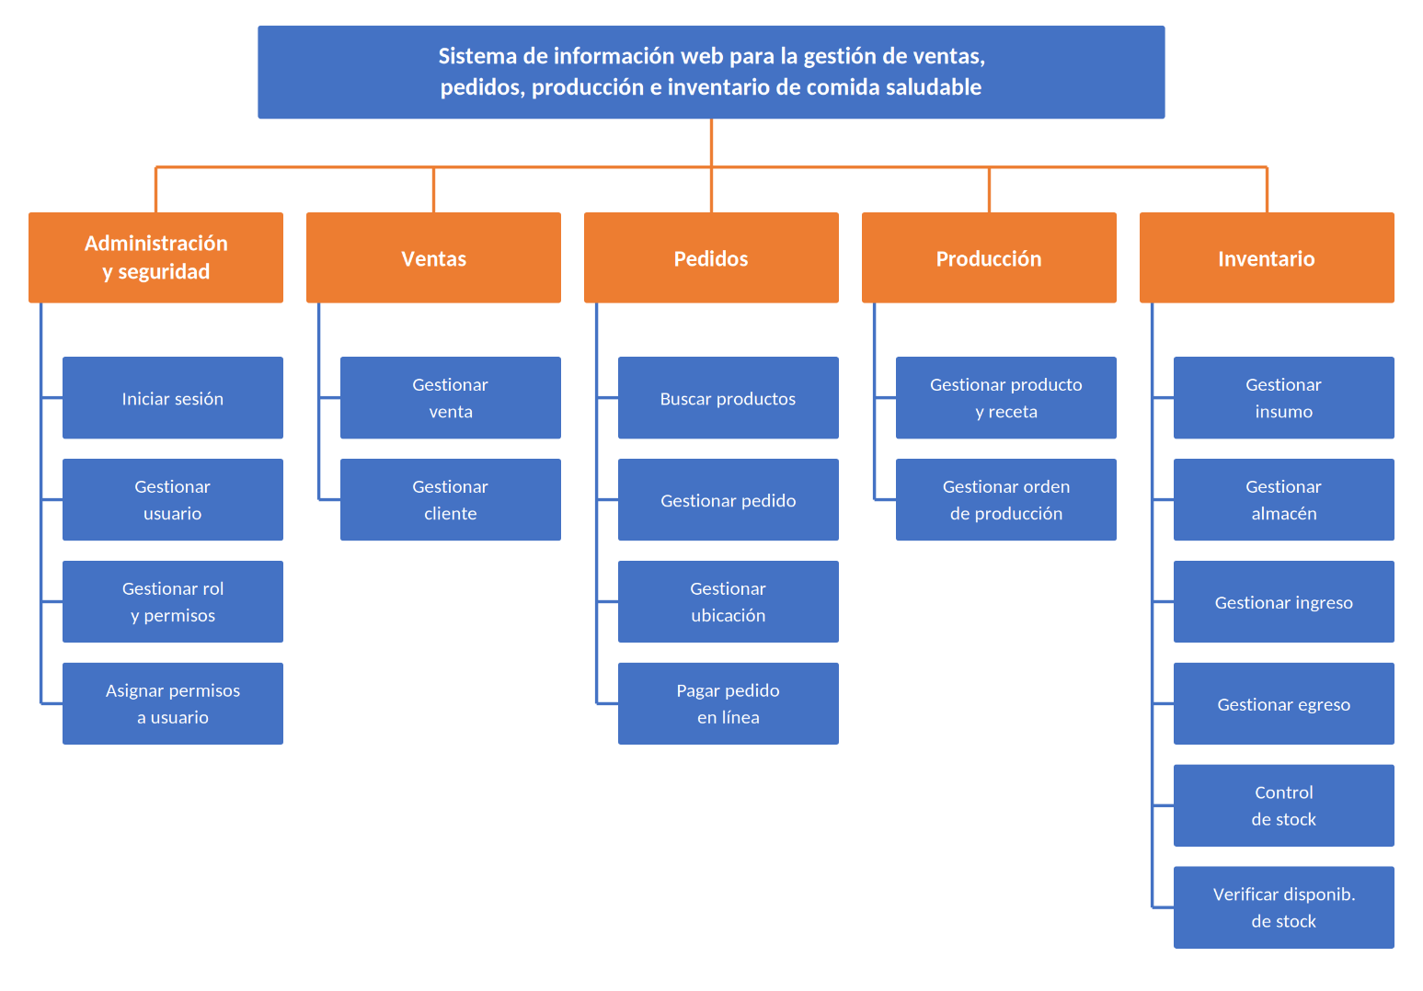

CAPÍTULO II – CAPTURA DE REQUISITOS

2.1 REQUERIMIENTOS DEL SISTEMA

2.1.1 Requerimientos Funcionales
A continuación, se detallan los requerimientos funcionales del sistema, organizados por módulo.
Módulo de Administración y Seguridad
Código | Requerimiento
RF-SEG-01 | El sistema debe autenticar a los usuarios mediante nombre de usuario y contraseña antes de permitir el acceso.
RF-SEG-02 | El sistema debe almacenar las contraseñas cifradas mediante un algoritmo de hash con salt, sin guardarlas en texto plano.
RF-SEG-03 | El sistema debe validar que la contraseña tenga una longitud mínima de 8 caracteres y una complejidad que incluya mayúsculas, minúsculas, números y un carácter especial.
RF-SEG-04 | El sistema debe bloquear la cuenta del usuario luego de tres intentos fallidos consecutivos de autenticación.
RF-SEG-05 | El sistema debe permitir registrar, modificar y dar de baja usuarios, asignándoles un rol, y en el caso de los empleados, un cargo y su fecha de ingreso.
RF-SEG-06 | El sistema debe permitir registrar y modificar roles, y asociar a cada rol el conjunto de permisos que le corresponde.
RF-SEG-07 | El sistema debe permitir asignar a cada usuario los permisos habilitados para su rol.
RF-SEG-08 | El sistema debe restringir el acceso a cada módulo y operación según los permisos asignados al usuario, validándolos en el servidor.

Módulo de Ventas
Código | Requerimiento
RF-VEN-01 | El sistema debe permitir registrar, modificar y consultar los datos de los clientes.
RF-VEN-02 | El sistema debe permitir registrar una venta realizada en el local, indicando si el consumo es en mesa o para llevar, y agregando uno o varios productos con su cantidad y precio unitario.
RF-VEN-03 | El sistema debe calcular automáticamente el total de la venta y registrar el método de pago utilizado (efectivo, QR o tarjeta).
RF-VEN-04 | El sistema debe descontar automáticamente del almacén correspondiente los productos terminados vendidos al confirmar la venta.
RF-VEN-05 | El sistema debe impedir el registro de una venta cuando la cantidad solicitada supere el stock disponible del producto.
RF-VEN-06 | El sistema debe generar el comprobante de la venta registrada.
RF-VEN-07 | El sistema debe generar un reporte parametrizado de ventas por rango de fechas y por producto, exportable a PDF y enviable por correo electrónico.
Módulo de Pedidos (Delivery)
Código | Requerimiento
RF-PED-01 | El sistema debe permitir a un cliente registrarse y autenticarse en el portal web de pedidos.
RF-PED-02 | El sistema debe mostrar el catálogo de productos disponibles con su descripción, precio e información nutricional.
RF-PED-03 | El sistema debe permitir buscar productos e información del negocio desde el encabezado de la página principal.
RF-PED-04 | El sistema debe permitir al cliente agregar productos a un carrito, modificar las cantidades e ingresar la ubicación de entrega, con la opción de indicar sus coordenadas, antes de confirmar el pedido.
RF-PED-05 | El sistema debe permitir al cliente pagar el pedido en línea mediante una pasarela de pago, registrando la referencia de la transacción.
RF-PED-06 | El sistema debe descontar del inventario los productos del pedido al confirmarse este.
RF-PED-07 | El sistema debe permitir asignar a un pedido un empleado con cargo de repartidor.
RF-PED-08 | El sistema debe registrar y actualizar el estado del pedido según el flujo: recibido, en preparación, en camino y entregado.
RF-PED-09 | El sistema debe permitir al cliente consultar el estado actual de sus pedidos y cancelarlos mientras no hayan pasado al estado “en camino”.
RF-PED-10 | El sistema debe generar un reporte parametrizado de pedidos por rango de fechas, estado y repartidor, incluyendo el tiempo de entrega, exportable a PDF y enviable por correo electrónico.
Módulo de Producción
Código | Requerimiento
RF-PRO-01 | El sistema debe permitir registrar y modificar productos indicando su categoría y precio de venta.
RF-PRO-02 | El sistema debe permitir registrar la información nutricional de cada producto (calorías, proteínas, carbohidratos, grasas y fibra).
RF-PRO-03 | El sistema debe permitir registrar recetas indicando su rendimiento en porciones, tiempo de preparación, instrucciones y los insumos con sus cantidades requeridas.
RF-PRO-04 | El sistema debe permitir mantener varias versiones de receta por producto, admitiendo una sola receta activa a la vez.
RF-PRO-05 | El sistema debe permitir generar órdenes de producción indicando la receta y la cantidad de porciones a producir, calculando automáticamente los insumos requeridos en función del rendimiento de la receta.
RF-PRO-06 | El sistema debe verificar la disponibilidad de insumos antes de permitir la ejecución de una orden de producción.
RF-PRO-07 | El sistema debe generar automáticamente, al finalizar una orden de producción y en una sola transacción, una nota de egreso por los insumos consumidos y una nota de ingreso por el producto terminado obtenido.
RF-PRO-08 | El sistema debe generar un reporte parametrizado de producción por rango de fechas y producto, mostrando las órdenes ejecutadas, los insumos consumidos y el costo por corrida, exportable a PDF y enviable por correo electrónico.
Módulo de Inventario
Código | Requerimiento
RF-INV-01 | El sistema debe permitir registrar y modificar insumos, indicando su unidad de medida, costo unitario y stock mínimo.
RF-INV-02 | El sistema debe permitir registrar y modificar almacenes, indicando su tipo de conservación.
RF-INV-03 | El sistema debe permitir registrar notas de ingreso de insumos y de productos terminados, indicando cantidad, costo unitario y almacén de destino, actualizando el stock correspondiente.
RF-INV-04 | El sistema debe permitir registrar notas de egreso de insumos y de productos terminados indicando el motivo (producción, merma o ajuste), actualizando el stock correspondiente.
RF-INV-05 | El sistema debe impedir el registro de egresos cuando la cantidad solicitada supere el stock disponible en el almacén.
RF-INV-06 | El sistema debe generar alertas cuando el stock de un insumo alcance o descienda por debajo de su stock mínimo.
RF-INV-07 | El sistema debe permitir consultar el stock actual de insumos y productos terminados por almacén.
RF-INV-08 | El sistema debe generar un reporte parametrizado de movimientos de inventario por insumo, producto y rango de fechas, exportable a PDF y enviable por correo electrónico.
Requerimientos generales del sitio web
Código | Requerimiento
RF-WEB-01 | El sitio web debe contar con un menú interactivo y dinámico y un estilo CSS único para todas sus páginas.
RF-WEB-02 | El sitio debe ofrecer al menos tres temas visuales seleccionables (niños, jóvenes, adultos) y aplicar automáticamente el modo día o noche según el horario del cliente.
RF-WEB-03 | Cada página debe mostrar en su pie el número de visitas acumuladas.

2.1.2 Requerimientos No Funcionales
Usabilidad
Código | Requerimiento
RNF-USA-01 | La interfaz debe ser responsiva y adaptarse a computadoras de escritorio, tabletas y teléfonos móviles.
RNF-USA-02 | El portal de pedidos debe permitir a un cliente completar un pedido en un máximo de cinco pasos desde la selección del producto hasta la confirmación.
RNF-USA-03 | El sistema debe mostrar mensajes de error claros y en español, indicando la causa del error y la acción correctiva.
RNF-USA-04 | Las operaciones que modifiquen o eliminen información deben solicitar confirmación previa del usuario.
RNF-USA-05 | El sistema debe mantener una nomenclatura y disposición de elementos consistente en todas sus pantallas.
Rendimiento
Código | Requerimiento
RNF-REN-01 | El tiempo de respuesta para las consultas frecuentes (catálogo, listados, estado de pedidos) no debe superar los 3 segundos en condiciones normales de operación.
RNF-REN-02 | El sistema debe soportar al menos 50 usuarios concurrentes sin degradación perceptible del servicio.
RNF-REN-03 | Las consultas al catálogo de productos deben devolver únicamente los campos requeridos por cada vista, evitando la transferencia de datos innecesarios.
RNF-REN-04 | Las tablas de mayor volumen de consulta deben contar con índices sobre sus campos de búsqueda y llaves foráneas.
Seguridad
Código | Requerimiento
RNF-SEG-01 | El acceso al sistema debe requerir autenticación previa mediante credenciales válidas.
RNF-SEG-02 | Las contraseñas deben almacenarse cifradas mediante un algoritmo de hash con salt.
RNF-SEG-03 | La comunicación entre el cliente y el servidor debe realizarse mediante protocolo HTTPS.
RNF-SEG-04 | El sistema debe validar los permisos del rol del usuario en el servidor antes de ejecutar cualquier operación, sin depender únicamente de las restricciones de la interfaz.
RNF-SEG-05 | La sesión del usuario debe expirar automáticamente tras un periodo de inactividad.
RNF-SEG-06 | El sistema debe validar todos los datos de entrada en el servidor para prevenir inyección de código y autenticar cada petición a la API mediante un token de sesión.
Disponibilidad y Confiabilidad
Código | Requerimiento
RNF-DIS-01 | El sistema debe estar disponible durante el horario de atención del negocio.
RNF-DIS-02 | Se debe realizar respaldo diario automatizado de la base de datos.
RNF-DIS-03 | Las operaciones que afecten el inventario deben ejecutarse como transacción, de modo que ante un fallo no se registren descuentos parciales de stock.
RNF-DIS-04 | El sistema debe garantizar la integridad referencial de los datos mediante restricciones definidas en la base de datos.
Compatibilidad y Portabilidad
Código | Requerimiento
RNF-COM-01 | El sistema debe funcionar correctamente en las versiones vigentes de los navegadores Google Chrome, Mozilla Firefox y Microsoft Edge.
RNF-COM-02 | El sistema no debe requerir la instalación de software adicional en el equipo del usuario.
Mantenibilidad y Escalabilidad
Código | Requerimiento
RNF-MAN-01 | El sistema debe desarrollarse bajo una arquitectura por capas que separe la presentación, la lógica de negocio y el acceso a datos.
RNF-MAN-02 | El código debe emplear tipado estático mediante TypeScript tanto en el frontend como en el backend.
RNF-MAN-03 | Los cambios en el esquema de la base de datos deben gestionarse mediante migraciones versionadas del ORM.
RNF-MAN-04 | La arquitectura debe permitir incorporar nuevos módulos sin requerir modificaciones en los módulos existentes.

2.2 DETERMINACIÓN DEL DOMINIO DEL PROBLEMA

2.2.1 Modelo de Dominio
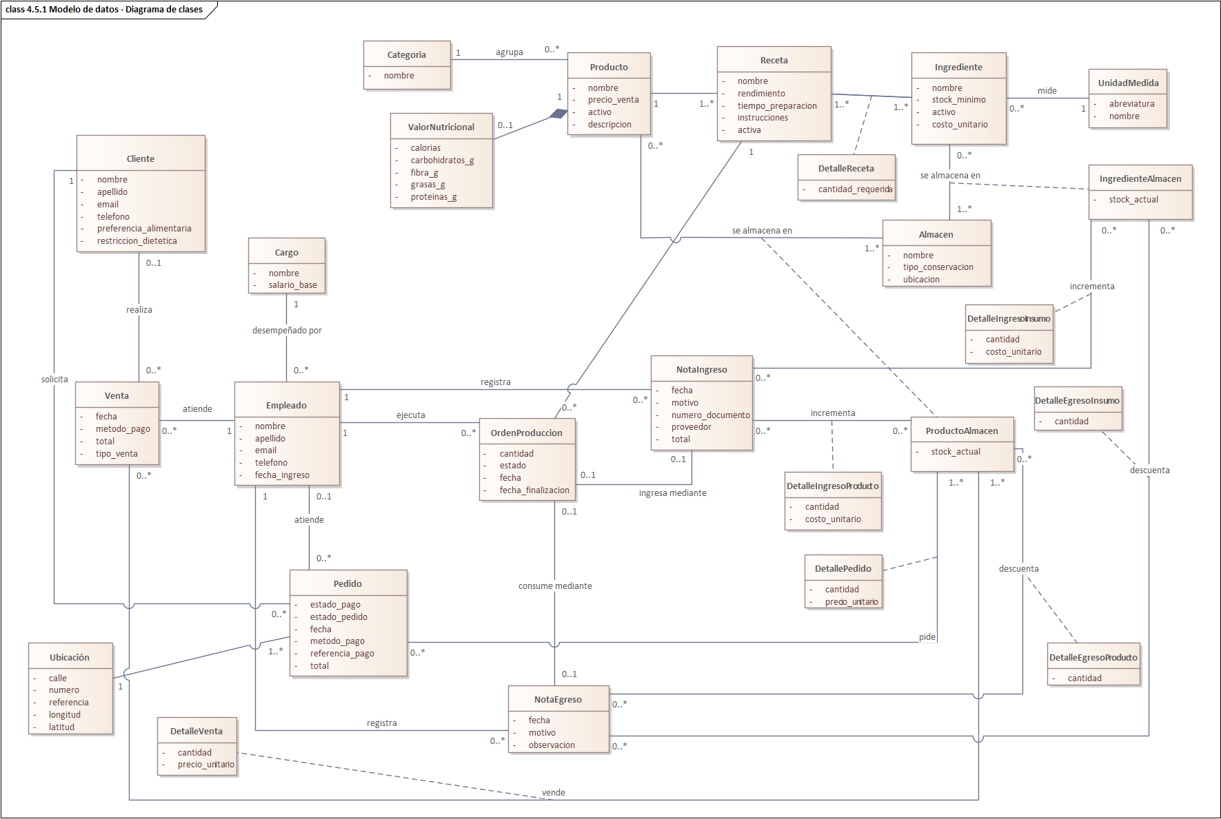

2.3 MODELO DE NEGOCIO (DIAGRAMA DE ACTIVIDADES)
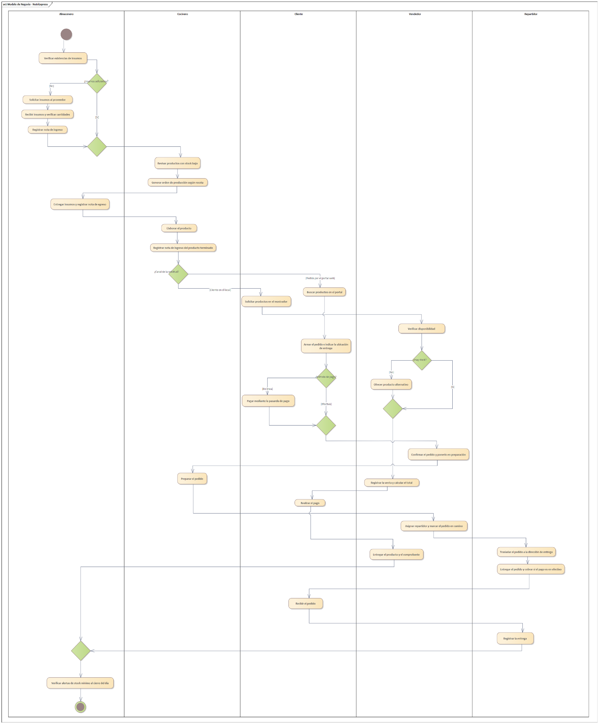

2.4 IDENTIFICACIÓN DE LOS ACTORES Y CASOS DE USO

2.4.1 Actores del Sistema
Se identificaron los siguientes actores:
Actor | Descripción
Administrador | Responsable de la configuración del sistema. Administra usuarios, roles, permisos y catálogos, y accede a todos los reportes del negocio. Tiene acceso a la totalidad de los módulos.
Empleado | Personal operativo del restaurante. Según su cargo, atiende las ventas en el local, gestiona y entrega los pedidos delivery, registra las órdenes de producción y los movimientos de inventario.
Cliente | Actor externo. Se registra y autentica en el portal web, busca y consulta los productos, realiza pedidos a domicilio indicando su ubicación de entrega, paga en línea y consulta el estado de sus pedidos.

2.4.2 Casos de Uso
El sistema comprende un total de 18 casos de uso distribuidos en cinco subsistemas.
Subsistema Administración y Seguridad
Código | Caso de uso | Actor(es)
CU-SEG-01 | Iniciar sesión | Administrador, Empleado, Cliente
CU-SEG-02 | Gestionar usuario | Administrador
CU-SEG-03 | Gestionar rol y permisos | Administrador
CU-SEG-04 | Asignar permisos a usuario | Administrador

Subsistema Ventas
Código | Caso de uso | Actor(es)
CU-VEN-01 | Gestionar venta | Empleado
CU-VEN-02 | Gestionar cliente | Empleado, Cliente
Subsistema Pedidos
Código | Caso de uso | Actor(es)
CU-PED-01 | Buscar productos | Cliente
CU-PED-02 | Gestionar pedido | Cliente, Empleado
CU-PED-03 | Gestionar ubicación | Cliente
CU-PED-04 | Pagar pedido en línea | Cliente
Subsistema Producción
Código | Caso de uso | Actor(es)
CU-PRO-01 | Gestionar producto y receta | Administrador, Empleado
CU-PRO-02 | Gestionar orden de producción | Empleado
Subsistema Inventario
Código | Caso de uso | Actor(es)
CU-INV-01 | Gestionar insumo | Empleado
CU-INV-02 | Gestionar almacén | Administrador
CU-INV-03 | Gestionar ingreso | Empleado
CU-INV-04 | Gestionar egreso | Empleado
CU-INV-05 | Control de stock | Empleado, Administrador
CU-INV-06 | Verificar Disponibilidad de Stock | Empleado, Administrador

2.4.3 Priorización de los Casos de Uso
Se clasifican como primarios aquellos casos de uso que sostienen los procesos centrales del negocio y de los cuales dependen los demás, y como secundarios los de consulta y apoyo, cuya ausencia no impide la operación del sistema.
Caso de Uso | Actores | Prioridad
Iniciar sesión | Administrador, Empleado, Cliente | Primario
Gestionar Usuario | Administrador | Primario
Gestionar Rol y Permisos | Administrador | Primario
Asignar Permisos a Usuario | Administrador | Primario
Gestionar Venta | Empleado | Primario
Gestionar Cliente | Empleado, Cliente | Primario
Buscar Productos | Cliente | Secundario
Gestionar Pedido | Cliente, Empleado | Primario
Gestionar Ubicación | Cliente | Secundario
Pagar Pedido en Línea | Cliente | Primario
Gestionar Producto y Receta | Administrador, Empleado | Primario
Gestionar Orden de Producción | Empleado | Primario
Gestionar Insumo | Empleado | Primario
Gestionar Almacén | Administrador | Secundario
Gestionar Ingreso | Empleado | Primario
Gestionar Egreso | Empleado | Primario
Control de Stock | Empleado, Administrador | Secundario
Verificar Disponibilidad de Stock | Empleado, Administrador | Primario

2.4.4 Descripción de los Casos de Uso
CU-SEG-01. Iniciar sesión
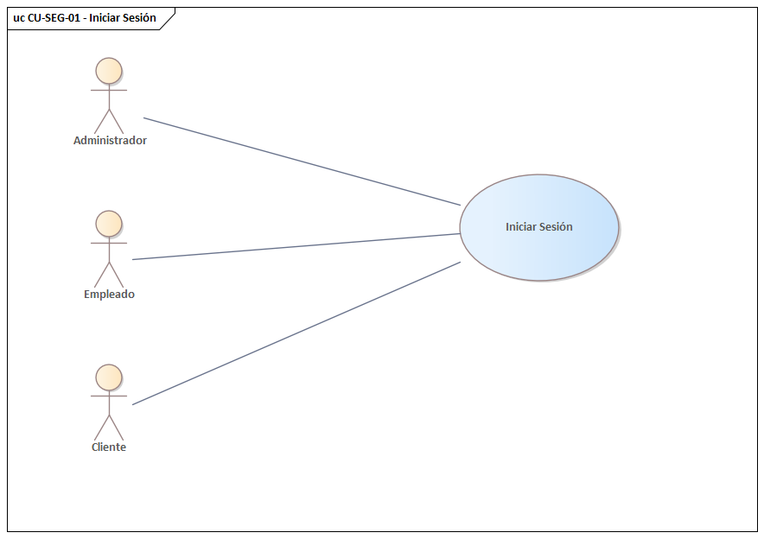
Caso de Uso | Iniciar sesión
Actores | Administrador, Empleado, Cliente
Propósito | Permitir el acceso al sistema mediante la validación de las credenciales del usuario y controlar el cierre de la sesión.
Resumen | El usuario ingresa su nombre de usuario y contraseña. El sistema verifica las credenciales contra el hash almacenado, comprueba que la cuenta no se encuentre bloqueada y establece la sesión con los permisos correspondientes a su rol. Luego de tres intentos fallidos consecutivos la cuenta se bloquea automáticamente.
Tipo | Primario
Referencia Cruzada | RF-SEG-01, RF-SEG-02, RF-SEG-03, RF-SEG-04
CU-SEG-02. Gestionar usuario
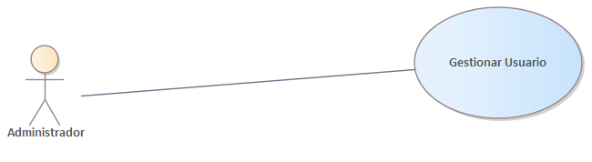
Caso de Uso | Gestionar Usuario
Actores | Administrador
Propósito | Permitir el registro, la edición y la baja de los usuarios del sistema.
Resumen | El administrador registra los datos personales del usuario, le asigna un rol y, cuando se trata de un empleado, su cargo y fecha de ingreso. El sistema valida que la contraseña cumpla la longitud y complejidad exigidas y la almacena cifrada.
Tipo | Primario
Referencia Cruzada | RF-SEG-03, RF-SEG-05
CU-SEG-03. Gestionar rol y permisos
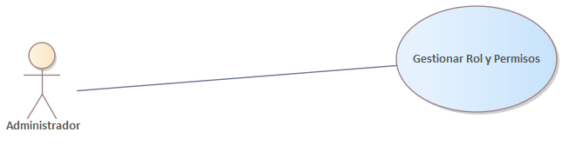
Caso de Uso | Gestionar Rol y Permisos
Actores | Administrador
Propósito | Definir los roles de acceso al sistema y el conjunto de permisos que corresponde a cada uno.
Resumen | El administrador registra o modifica un rol y selecciona los permisos que le corresponden. El sistema genera las asociaciones entre rol y permiso, que sirven de base para la asignación individual a cada usuario.
Tipo | Primario
Referencia Cruzada | RF-SEG-06
CU-SEG-04. Asignar permisos a usuario
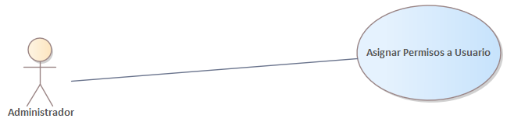
Caso de Uso | Asignar Permisos a Usuario
Actores | Administrador
Propósito | Habilitar a cada usuario los permisos disponibles para el rol que tiene asignado.
Resumen | El administrador selecciona un usuario y marca, dentro del conjunto de permisos definidos para su rol, aquellos que le serán habilitados. El sistema valida estos permisos en el servidor antes de ejecutar cualquier operación.
Tipo | Primario
Referencia Cruzada | RF-SEG-07, RF-SEG-08
CU-VEN-01. Gestionar venta
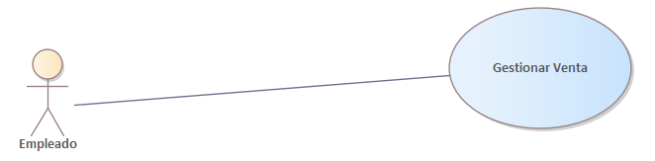
Caso de Uso | Gestionar Venta
Actores | Empleado
Propósito | Registrar las ventas realizadas de forma presencial en el local.
Resumen | El empleado indica si el consumo es en mesa o para llevar y agrega los productos con su cantidad. El sistema calcula el total, verifica el stock disponible, descuenta los productos del almacén correspondiente, registra el método de pago y emite el comprobante.
Tipo | Primario
Referencia Cruzada | RF-VEN-02, RF-VEN-03, RF-VEN-04, RF-VEN-05, RF-VEN-06
CU-VEN-02. Gestionar cliente
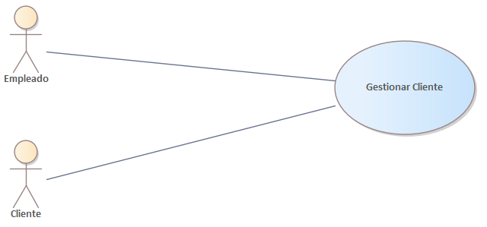
Caso de Uso | Gestionar Cliente
Actores | Empleado, Cliente
Propósito | Administrar los datos de los clientes del negocio.
Resumen | Permite registrar, modificar y consultar los datos del cliente, incluidas sus preferencias alimentarias y restricciones dietéticas. El cliente también puede autorregistrarse desde el portal web de pedidos.
Tipo | Primario
Referencia Cruzada | RF-VEN-01, RF-PED-01
CU-PED-01. Buscar productos
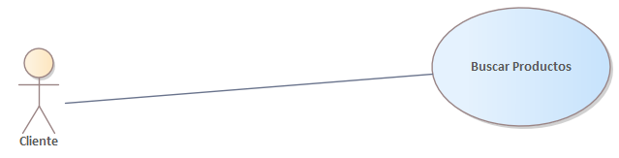
Caso de Uso | Buscar Productos
Actores | Cliente
Propósito | Permitir la localización de productos e información del negocio dentro del sitio web.
Resumen | El cliente ingresa un término de búsqueda en el encabezado de la página principal. El sistema consulta los productos y categorías disponibles y presenta los resultados con su descripción, precio e información nutricional.
Tipo | Secundario
Referencia Cruzada | RF-PED-02, RF-PED-03
CU-PED-02. Gestionar pedido
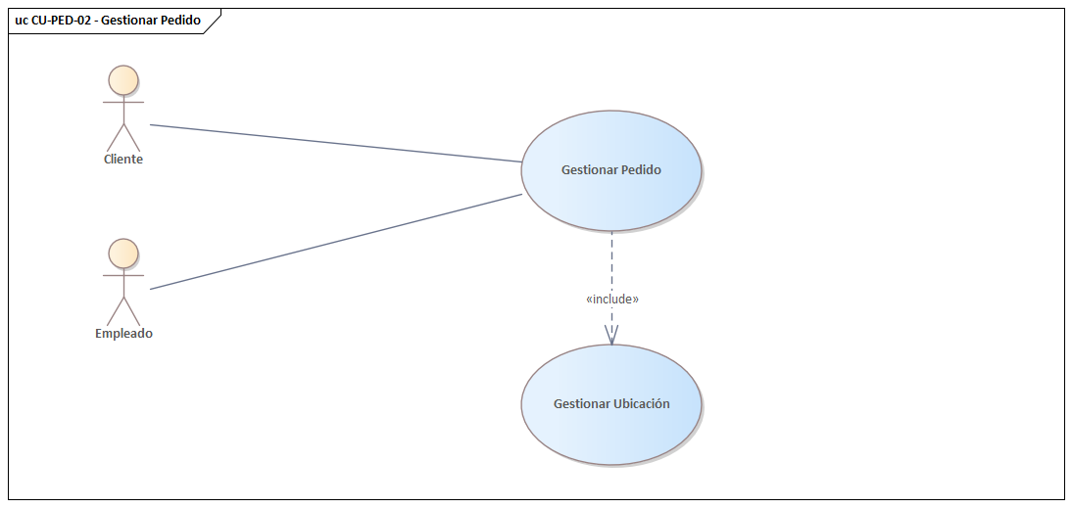
Caso de Uso | Gestionar Pedido
Actores | Cliente, Empleado
Propósito | Registrar los pedidos a domicilio y administrar su ciclo de vida hasta la entrega.
Resumen | El cliente agrega productos al carrito, indica la ubicación de entrega y confirma el pedido; el sistema verifica el stock y lo descuenta. El empleado asigna un repartidor y actualiza el estado del pedido según el flujo recibido, en preparación, en camino y entregado. El cliente puede consultar el estado de sus pedidos y cancelarlos mientras no hayan pasado al estado en camino.
Tipo | Primario
Referencia Cruzada | RF-PED-04, RF-PED-06, RF-PED-07, RF-PED-08, RF-PED-09
CU-PED-03. Gestionar ubicación
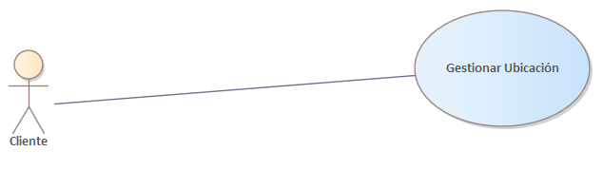
Caso de Uso | Gestionar Ubicación
Actores | Cliente
Propósito | Registrar la dirección en la que debe entregarse el pedido.
Resumen | El cliente ingresa la calle, el número y una referencia de la dirección de entrega, con la opción de precisar sus coordenadas geográficas mediante el mapa o la ubicación actual del dispositivo.
Tipo | Secundario
Referencia Cruzada | RF-PED-04
CU-PED-04. Pagar pedido en línea
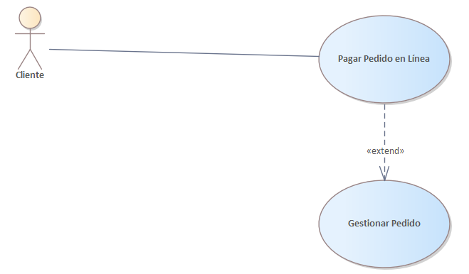
Caso de Uso | Pagar Pedido en Línea
Actores | Cliente
Propósito | Permitir el pago del pedido a través de una pasarela de pago por internet.
Resumen | Extiende al caso de uso Gestionar pedido cuando el método de pago seleccionado es distinto de efectivo. El cliente es dirigido a la pasarela de pago y, al confirmarse la transacción, el sistema registra la referencia y actualiza el estado de pago del pedido.
Tipo | Primario
Referencia Cruzada | RF-PED-05
CU-PRO-01. Gestionar producto y receta
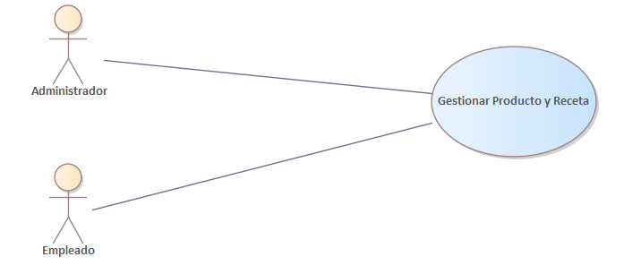
Caso de Uso | Gestionar Producto y Receta
Actores | Administrador, Empleado
Propósito | Definir los productos que ofrece el negocio, su información nutricional y la receta con la que se elaboran.
Resumen | Se registra el producto con su categoría y precio de venta, se complementa con sus valores nutricionales y se define la receta indicando su rendimiento en porciones, tiempo de preparación, instrucciones e insumos requeridos con sus cantidades. Un producto puede tener varias versiones de receta, pero solo una activa a la vez.
Tipo | Primario
Referencia Cruzada | RF-PRO-01, RF-PRO-02, RF-PRO-03, RF-PRO-04
CU-PRO-02. Gestionar orden de producción
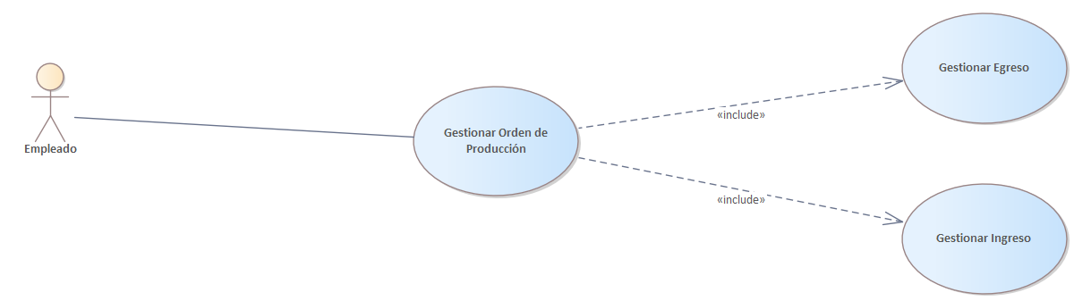
Caso de Uso | Gestionar Orden de Producción
Actores | Empleado
Propósito | Planificar y ejecutar la elaboración de los productos terminados.
Resumen | El empleado selecciona la receta y la cantidad de porciones a producir. El sistema calcula los insumos requeridos en función del rendimiento de la receta y verifica su disponibilidad. Al finalizar la orden se generan automáticamente, en una sola transacción, la nota de egreso por los insumos consumidos y la nota de ingreso por el producto terminado obtenido.
Tipo | Primario
Referencia Cruzada | RF-PRO-05, RF-PRO-06, RF-PRO-07
CU-INV-01. Gestionar insumo
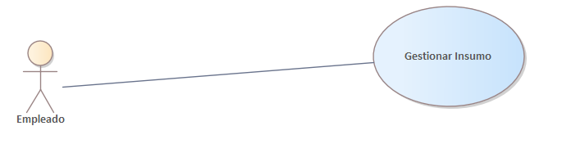
Caso de Uso | Gestionar Insumo
Actores | Empleado
Propósito | Administrar el catálogo de insumos utilizados en la producción.
Resumen | Permite registrar y modificar los insumos indicando su unidad de medida, costo unitario y stock mínimo, valor que sirve de base para la generación de las alertas de reposición.
Tipo | Primario
Referencia Cruzada | RF-INV-01
CU-INV-02. Gestionar almacén
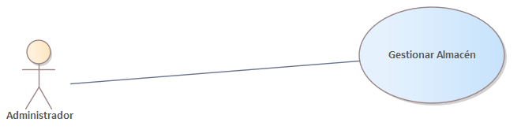
Caso de Uso | Gestionar Almacén
Actores | Administrador
Propósito | Administrar los almacenes con los que opera el negocio.
Resumen | Permite registrar y modificar los almacenes indicando su nombre, ubicación física y tipo de conservación, seco o refrigerado. Esta condición determina qué insumos y qué productos terminados se almacenan en cada uno.
Tipo | Secundario
Referencia Cruzada | RF-INV-02
CU-INV-03. Gestionar ingreso
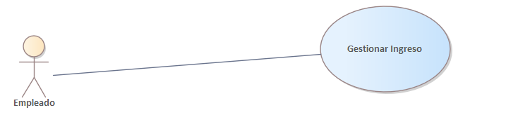
Caso de Uso | Gestionar Ingreso
Actores | Empleado
Propósito | Registrar el ingreso de insumos y productos terminados al inventario.
Resumen | El empleado registra la nota de ingreso indicando el motivo, el proveedor y el número de documento, y detalla los insumos o productos recibidos con su cantidad, costo unitario y almacén de destino. El sistema actualiza el stock correspondiente y calcula el total de la nota.
Tipo | Primario
Referencia Cruzada | RF-INV-03
CU-INV-04. Gestionar egreso
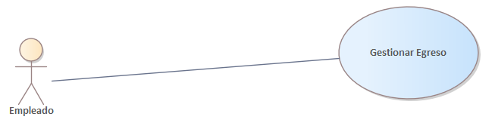
Caso de Uso | Gestionar Egreso
Actores | Empleado
Propósito | Registrar la salida de insumos y productos terminados del inventario.
Resumen | El empleado registra la nota de egreso indicando el motivo, que puede ser producción, merma o ajuste, y detalla los ítems con su cantidad y almacén de origen. El sistema verifica la disponibilidad antes de descontar el stock e impide el registro si la cantidad supera las existencias.
Tipo | Primario
Referencia Cruzada | RF-INV-04, RF-INV-05
CU-INV-05. Control de stock
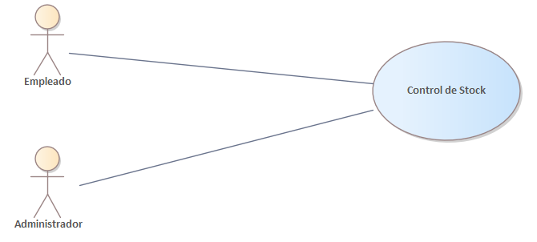
Caso de Uso | Control de Stock
Actores | Empleado, Administrador
Propósito | Conocer las existencias disponibles y advertir sobre los niveles críticos de insumos.
Resumen | El sistema presenta el stock actual de insumos y productos terminados por almacén, y genera alertas cuando un insumo alcanza o desciende por debajo de su stock mínimo definido.
Tipo | Secundario
Referencia Cruzada | RF-INV-06, RF-INV-07
CU-INV-06. Verificar Disponibilidad de Stock
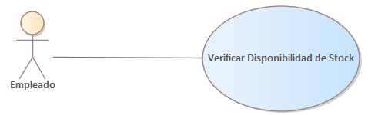
Caso de Uso | Verificar Disponibilidad de Stock
Actores | — (caso de uso de inclusión, no activado por un actor)
Propósito | Comprobar que las existencias registradas cubren la cantidad solicitada de un insumo o producto terminado antes de confirmar una operación.
Resumen | Constituye un fragmento de comportamiento común a los casos de uso Gestionar venta, Gestionar pedido, Gestionar egreso y Gestionar orden de producción. El sistema recupera el stock actual del ítem en el almacén correspondiente, lo compara contra la cantidad solicitada y devuelve el resultado de la verificación al caso de uso base. Si las existencias son insuficientes, informa la cantidad disponible e impide continuar con la operación.
Tipo | Primario
Referencia Cruzada | RF-VEN-05, RF-INV-05, RF-PRO-06

2.5 DIAGRAMA GENERAL DE CASOS DE USO
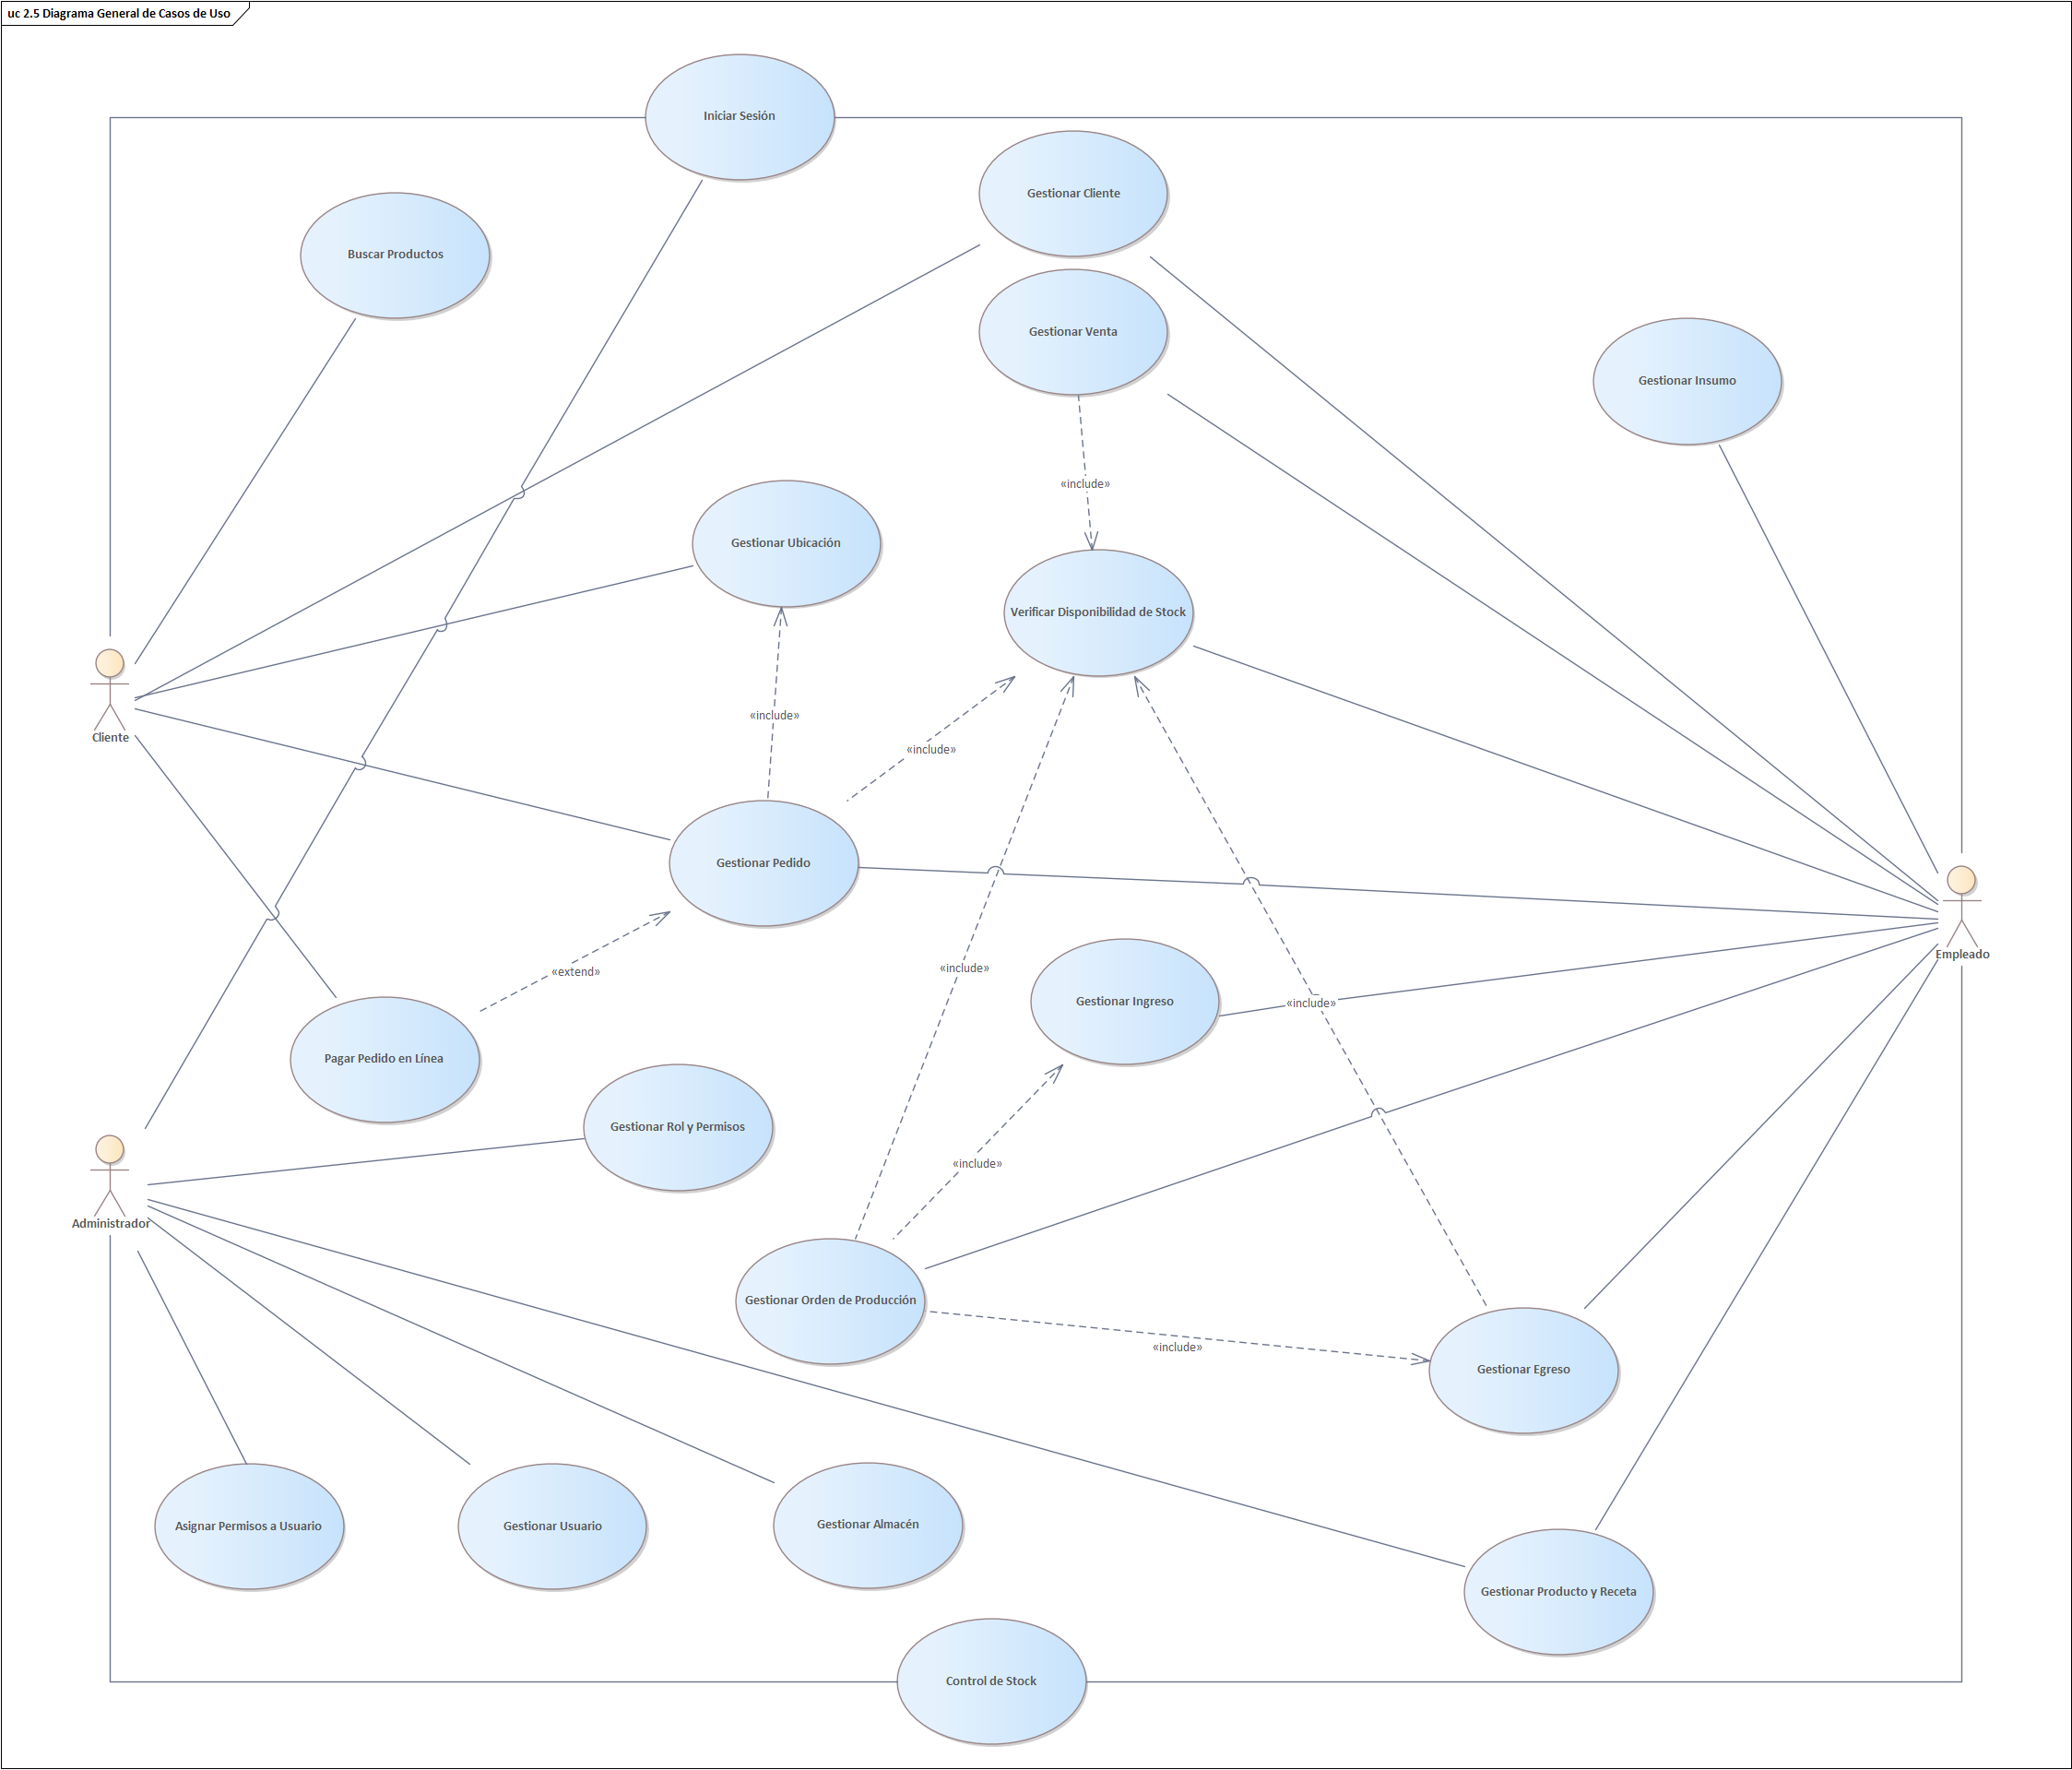

CAPÍTULO III – ANÁLISIS DEL SISTEMA

3.1 IDENTIFICACIÓN DE LOS PAQUETES (SUBSISTEMAS)
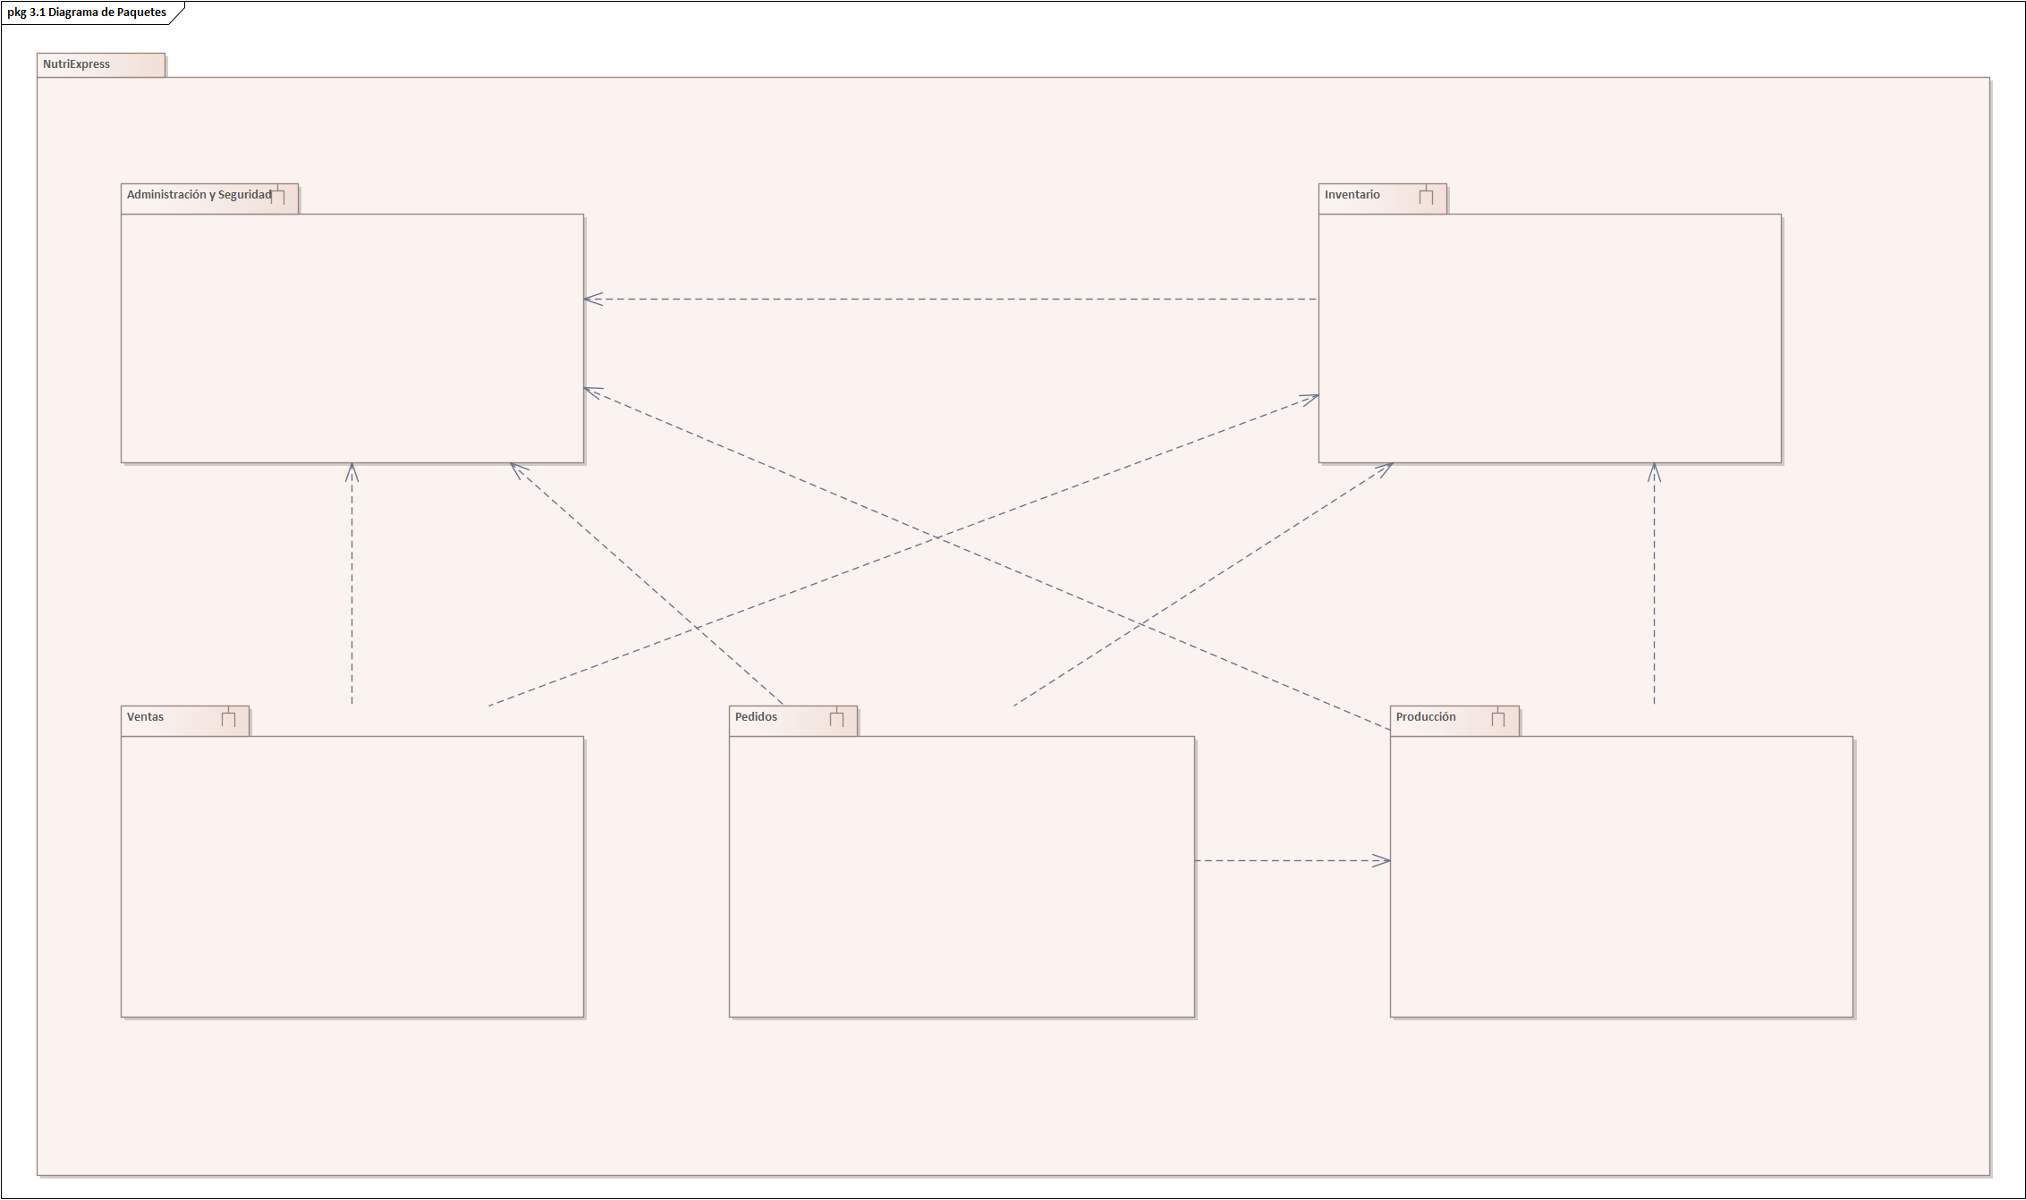

3.1.1 Subsistema Administración y Seguridad
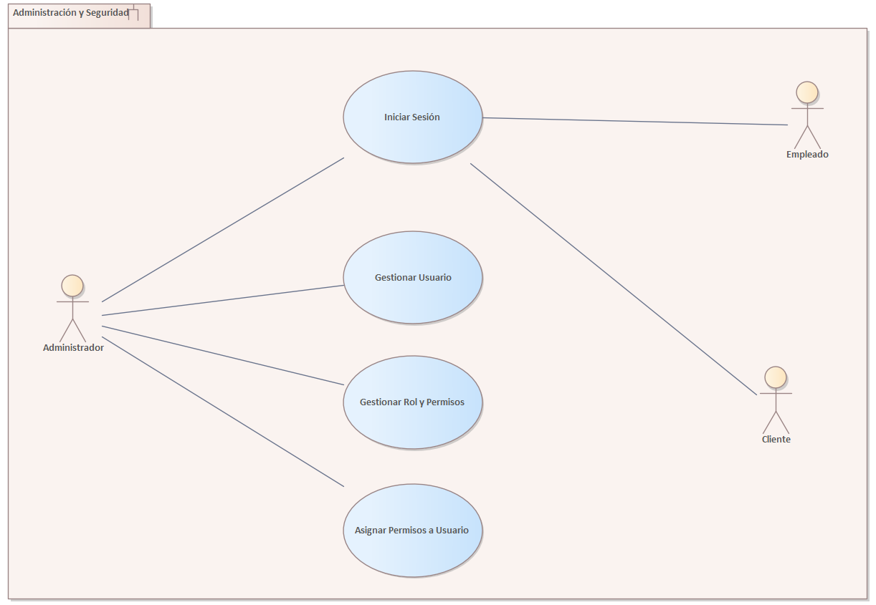

3.1.2 Subsistema Ventas
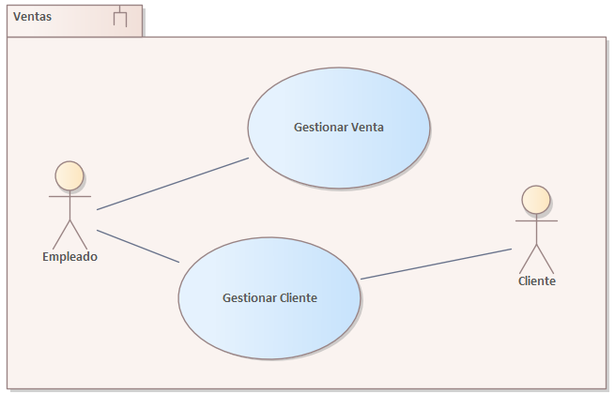

3.1.3 Subsistema Pedidos
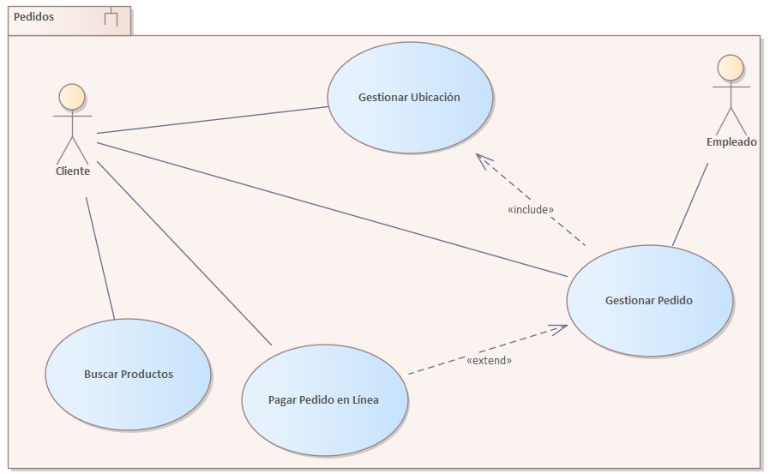

3.1.4 Subsistema Producción
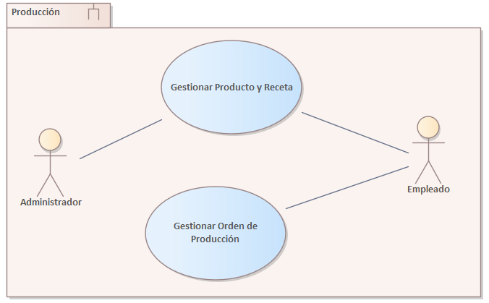

3.1.5 Subsistema Inventario
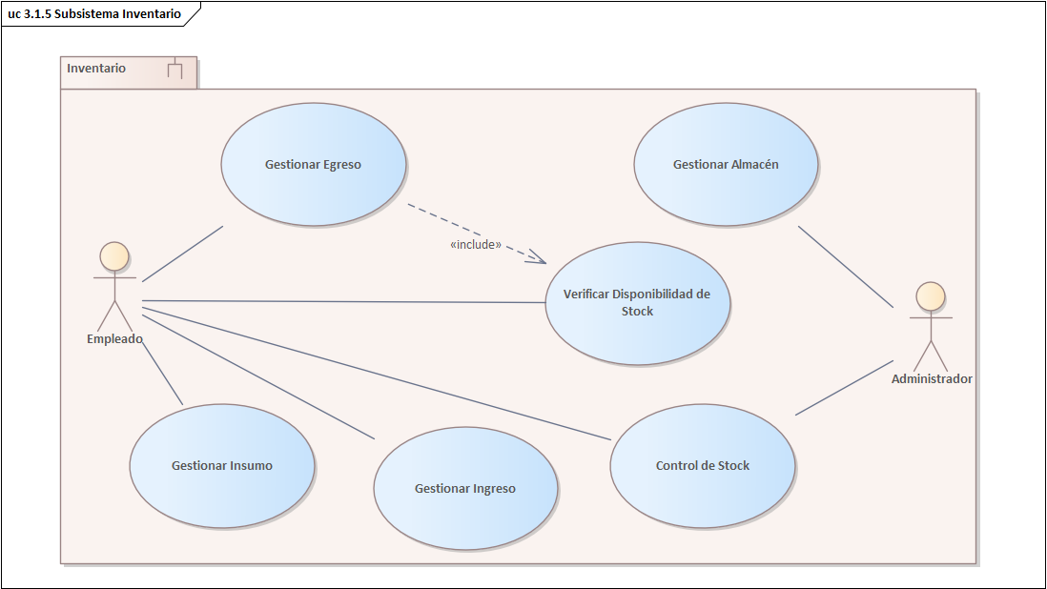

3.2 ESPECIFICACIÓN DE LOS CASOS DE USO DE ANÁLISIS
CASO DE USO DEL ANÁLISIS: INICIAR SESIÓN (CU-SEG-01)
CASO DE USO | Iniciar Sesión
ACTOR | Administrador, Empleado, Cliente
ACTIVACIÓN | El usuario accede al sitio web y selecciona la opción de iniciar sesión.
PROPÓSITO | Validar la identidad del usuario y establecer una sesión con los permisos que corresponden a su rol.
PRECONDICIONES | El usuario debe estar registrado en el sistema y su cuenta no debe encontrarse bloqueada.
FLUJO PRINCIPAL DE EVENTOS DEL ACTOR | El usuario accede al formulario de inicio de sesión.  El usuario ingresa su nombre de usuario y contraseña.  El usuario confirma el envío de las credenciales.  El usuario accede al menú correspondiente a su rol.
FLUJO PRINCIPAL DE EVENTOS DEL SISTEMA | El sistema presenta el formulario de inicio de sesión.  El sistema verifica que la cuenta no se encuentre bloqueada.  El sistema compara la contraseña ingresada contra el hash almacenado.  El sistema reinicia el contador de intentos fallidos.  El sistema establece la sesión y carga los permisos asociados al rol del usuario.  El sistema redirige al usuario al menú principal correspondiente.
VARIACIONES Y EXTENSIONES | Si las credenciales son incorrectas, el sistema incrementa el contador de intentos fallidos y muestra un mensaje de error.  Si se alcanzan tres intentos fallidos consecutivos, el sistema bloquea la cuenta y registra la fecha del bloqueo.  El usuario puede cerrar la sesión en cualquier momento desde el menú.
EXCEPCIONES | Si la cuenta se encuentra bloqueada, el sistema deniega el acceso e indica al usuario que contacte al administrador.  Si la sesión permanece inactiva durante el periodo definido, el sistema la cierra automáticamente.

CASO DE USO DEL ANÁLISIS: GESTIONAR USUARIO (CU-SEG-02)
CASO DE USO | Gestionar Usuario
ACTOR | Administrador
ACTIVACIÓN | El administrador accede al sistema y selecciona la opción de gestionar usuarios.
PROPÓSITO | Permitir al administrador registrar, modificar y dar de baja los usuarios del sistema, asignándoles un rol y, en el caso de los empleados, su cargo.
PRECONDICIONES | El usuario debe estar autenticado en el sistema y contar con el permiso correspondiente.
FLUJO PRINCIPAL DE EVENTOS DEL ACTOR | El administrador selecciona la opción “Gestionar Usuario”.  El administrador visualiza la lista de usuarios registrados.  El administrador registra, modifica o da de baja un usuario.  El administrador asigna el rol y, si corresponde, el cargo y la fecha de ingreso.  El administrador guarda los cambios.
FLUJO PRINCIPAL DE EVENTOS DEL SISTEMA | El sistema muestra la lista de usuarios registrados.  El sistema valida que el nombre de usuario y el correo no estén registrados.  El sistema valida la longitud y complejidad de la contraseña.  El sistema cifra la contraseña mediante un algoritmo de hash con salt.  El sistema registra los cambios y muestra un mensaje de confirmación.
VARIACIONES Y EXTENSIONES | Si el usuario a registrar tiene rol Empleado, el sistema solicita adicionalmente su cargo y fecha de ingreso.  Si el administrador no completa los campos requeridos, el sistema muestra un mensaje de error y solicita completar la información faltante.  El administrador puede desbloquear una cuenta bloqueada por intentos fallidos.
EXCEPCIONES | Si el nombre de usuario o el correo ya se encuentran registrados, el sistema rechaza la operación e indica el campo duplicado.  Si el usuario tiene operaciones registradas, el sistema no permite eliminarlo y ofrece darlo de baja lógicamente.

CASO DE USO DEL ANÁLISIS: GESTIONAR ROL Y PERMISOS (CU-SEG-03)
CASO DE USO | Gestionar Rol y Permisos
ACTOR | Administrador
ACTIVACIÓN | El administrador accede al sistema y selecciona la opción de gestionar roles.
PROPÓSITO | Definir los roles de acceso al sistema y el conjunto de permisos que corresponde a cada uno.
PRECONDICIONES | El usuario debe estar autenticado en el sistema y contar con el permiso correspondiente.
FLUJO PRINCIPAL DE EVENTOS DEL ACTOR | El administrador selecciona la opción “Gestionar Rol y Permisos”.  El administrador registra un rol nuevo o selecciona uno existente.  El administrador marca los permisos que corresponden al rol.  El administrador guarda los cambios.
FLUJO PRINCIPAL DE EVENTOS DEL SISTEMA | El sistema muestra la lista de roles y el catálogo de permisos disponibles.  El sistema valida que el nombre del rol no esté duplicado.  El sistema genera las asociaciones entre el rol y los permisos seleccionados.  El sistema muestra un mensaje de confirmación.
VARIACIONES Y EXTENSIONES | Si se retira un permiso de un rol, el sistema retira también ese permiso de los usuarios que lo tuvieran habilitado.  Si el administrador no completa los campos requeridos, el sistema muestra un mensaje de error.
EXCEPCIONES | Si el rol tiene usuarios asignados, el sistema no permite eliminarlo.  El sistema no permite eliminar el rol Administrador.

CASO DE USO DEL ANÁLISIS: ASIGNAR PERMISOS A USUARIO (CU-SEG-04)
CASO DE USO | Asignar Permisos a Usuario
ACTOR | Administrador
ACTIVACIÓN | El administrador accede al sistema y selecciona la opción de asignar permisos a un usuario.
PROPÓSITO | Habilitar a cada usuario los permisos disponibles dentro del conjunto definido para su rol.
PRECONDICIONES | El administrador debe estar autenticado y el rol del usuario debe tener permisos previamente asociados.
FLUJO PRINCIPAL DE EVENTOS DEL ACTOR | El administrador selecciona la opción “Asignar Permisos a Usuario”.  El administrador selecciona el usuario al que desea asignar permisos.  El administrador marca los permisos que le serán habilitados.  El administrador guarda la asignación.
FLUJO PRINCIPAL DE EVENTOS DEL SISTEMA | El sistema muestra la lista de usuarios registrados.  El sistema muestra únicamente los permisos definidos para el rol del usuario seleccionado.  El sistema registra la asignación entre el usuario y los permisos marcados.  El sistema aplica los nuevos permisos en el siguiente inicio de sesión del usuario.  El sistema muestra un mensaje de confirmación.
VARIACIONES Y EXTENSIONES | El administrador puede retirar permisos previamente asignados.  El sistema valida los permisos en el servidor antes de ejecutar cualquier operación, sin depender de las restricciones de la interfaz.
EXCEPCIONES | Si se intenta asignar un permiso que no corresponde al rol del usuario, el sistema rechaza la operación.

CASO DE USO DEL ANÁLISIS: GESTIONAR VENTA (CU-VEN-01)
CASO DE USO | Gestionar Venta
ACTOR | Empleado
ACTIVACIÓN | El empleado accede al sistema y selecciona la opción de registrar una venta en el local.
PROPÓSITO | Registrar las ventas realizadas de forma presencial, descontando el stock de los productos vendidos y emitiendo el comprobante correspondiente.
PRECONDICIONES | El empleado debe estar autenticado y debe existir stock disponible de los productos solicitados.
FLUJO PRINCIPAL DE EVENTOS DEL ACTOR | El empleado selecciona la opción “Gestionar Venta”.  El empleado indica si el consumo es en mesa o para llevar.  El empleado agrega los productos solicitados con su cantidad.  El empleado selecciona el método de pago.  El empleado confirma la venta y entrega el comprobante.
FLUJO PRINCIPAL DE EVENTOS DEL SISTEMA | El sistema muestra el formulario de registro de venta y el catálogo de productos.  El sistema verifica la disponibilidad de stock de cada producto agregado.  El sistema calcula el subtotal por producto y el total de la venta.  El sistema registra la venta y su detalle.  El sistema descuenta las cantidades del almacén correspondiente.  El sistema genera el comprobante de la venta.
VARIACIONES Y EXTENSIONES | Si el cliente está registrado, el empleado puede asociar la venta a su ficha; en caso contrario la venta se registra sin cliente.  El empleado puede modificar las cantidades o retirar productos antes de confirmar la venta.
EXCEPCIONES | Si la cantidad solicitada supera el stock disponible, el sistema impide agregar el producto e informa la cantidad disponible.  Si ocurre un error durante el registro, el sistema revierte la transacción completa y no descuenta stock.

CASO DE USO DEL ANÁLISIS: GESTIONAR CLIENTE (CU-VEN-02)
CASO DE USO | Gestionar Cliente
ACTOR | Empleado, Cliente
ACTIVACIÓN | El empleado accede a la opción de gestionar clientes, o el cliente se registra desde el portal web.
PROPÓSITO | Administrar los datos de los clientes del negocio, incluidas sus preferencias alimentarias y restricciones dietéticas.
PRECONDICIONES | Para la gestión interna, el empleado debe estar autenticado. Para el autorregistro, no se requiere autenticación previa.
FLUJO PRINCIPAL DE EVENTOS DEL ACTOR | El actor selecciona la opción de registro o modificación de cliente.  El actor ingresa los datos personales del cliente.  El actor registra las preferencias alimentarias y restricciones dietéticas, si corresponde.  El actor guarda los cambios.
FLUJO PRINCIPAL DE EVENTOS DEL SISTEMA | El sistema muestra el formulario de datos del cliente.  El sistema valida que el correo electrónico no se encuentre registrado.  El sistema valida la longitud y complejidad de la contraseña en el caso del autorregistro.  El sistema registra al cliente y le asigna el rol Cliente.  El sistema muestra un mensaje de confirmación.
VARIACIONES Y EXTENSIONES | Si el registro se realiza desde el portal, el sistema crea automáticamente el usuario con rol Cliente.  El cliente puede modificar sus propios datos, pero no los de otros clientes.
EXCEPCIONES | Si el correo electrónico ya está registrado, el sistema rechaza la operación.  Si el cliente tiene pedidos o ventas registrados, el sistema no permite eliminarlo.

CASO DE USO DEL ANÁLISIS: BUSCAR PRODUCTOS (CU-PED-01)
CASO DE USO | Buscar Productos
ACTOR | Cliente
ACTIVACIÓN | El cliente ingresa un término de búsqueda en el encabezado de la página principal del portal.
PROPÓSITO | Permitir la localización de productos e información del negocio dentro del sitio web.
PRECONDICIONES | El portal debe encontrarse disponible y deben existir productos activos registrados.
FLUJO PRINCIPAL DE EVENTOS DEL ACTOR | El cliente ingresa un término en el campo de búsqueda del encabezado.  El cliente confirma la búsqueda.  El cliente revisa los resultados obtenidos.  El cliente selecciona un producto para ver su detalle.
FLUJO PRINCIPAL DE EVENTOS DEL SISTEMA | El sistema recibe el término de búsqueda.  El sistema consulta los productos activos por coincidencia parcial de nombre y por categoría.  El sistema presenta los resultados con descripción, precio e información nutricional.  El sistema muestra el detalle del producto seleccionado.
VARIACIONES Y EXTENSIONES | El cliente puede filtrar los resultados por categoría.  La búsqueda no distingue mayúsculas de minúsculas y admite coincidencias parciales.  Este caso de uso puede ejecutarse sin haber iniciado sesión.
EXCEPCIONES | Si no se encuentran coincidencias, el sistema informa que no hay resultados y sugiere revisar el catálogo completo.

CASO DE USO DEL ANÁLISIS: GESTIONAR PEDIDO (CU-PED-02)
CASO DE USO | Gestionar Pedido
ACTOR | Cliente, Empleado
ACTIVACIÓN | El cliente confirma un pedido desde el portal web, o el empleado accede a la lista de pedidos para atenderlos.
PROPÓSITO | Registrar los pedidos a domicilio y administrar su ciclo de vida desde la recepción hasta la entrega.
PRECONDICIONES | El cliente debe estar autenticado y debe existir stock disponible de los productos solicitados.
FLUJO PRINCIPAL DE EVENTOS DEL ACTOR | El cliente agrega productos al carrito y modifica las cantidades.  El cliente ingresa la ubicación de entrega.  El cliente selecciona el método de pago y confirma el pedido.  El empleado visualiza el pedido recibido y lo pone en preparación.  El empleado asigna un repartidor y marca el pedido en camino.  El empleado registra la entrega del pedido.
FLUJO PRINCIPAL DE EVENTOS DEL SISTEMA | El sistema calcula el total del pedido a partir de los productos y cantidades.  El sistema verifica la disponibilidad de stock de cada producto.  El sistema registra el pedido con estado Recibido y su detalle.  El sistema descuenta las cantidades del almacén correspondiente.  El sistema actualiza el estado del pedido según el flujo: Recibido, En preparación, En camino y Entregado.  El sistema registra la fecha de entrega y notifica el cambio de estado al cliente.
VARIACIONES Y EXTENSIONES | Este caso de uso incluye a Gestionar Ubicación, ya que todo pedido requiere una dirección de entrega.  Si el método de pago es distinto de efectivo, se activa el caso de uso Pagar Pedido en Línea.  El cliente puede consultar el estado actual de sus pedidos en cualquier momento.  El cliente puede cancelar el pedido mientras no haya pasado al estado En camino.
EXCEPCIONES | Si la cantidad solicitada supera el stock disponible, el sistema impide confirmar el pedido.  Si el cliente cancela el pedido, el sistema repone el stock descontado.  Solo pueden asignarse como repartidores los empleados con cargo Repartidor.

CASO DE USO DEL ANÁLISIS: GESTIONAR UBICACIÓN (CU-PED-03)
CASO DE USO | Gestionar Ubicación
ACTOR | Cliente
ACTIVACIÓN | El cliente ingresa la dirección de entrega durante la confirmación de un pedido.
PROPÓSITO | Registrar la dirección en la que debe entregarse el pedido, con la posibilidad de precisar sus coordenadas geográficas.
PRECONDICIONES | El cliente debe estar autenticado y encontrarse en el proceso de confirmación de un pedido.
FLUJO PRINCIPAL DE EVENTOS DEL ACTOR | El cliente ingresa la calle, el número y una referencia de la dirección.  El cliente indica opcionalmente su ubicación en el mapa o utiliza la ubicación actual del dispositivo.  El cliente confirma la dirección de entrega.
FLUJO PRINCIPAL DE EVENTOS DEL SISTEMA | El sistema muestra el formulario de dirección de entrega.  El sistema valida que la calle y la referencia hayan sido completadas.  El sistema valida que las coordenadas se encuentren dentro de los rangos admitidos.  El sistema registra la ubicación y la asocia al pedido.
VARIACIONES Y EXTENSIONES | Las coordenadas geográficas son opcionales; si no se indican, el repartidor se guía por la dirección escrita.  Este caso de uso es incluido por Gestionar Pedido y no se ejecuta de forma aislada.
EXCEPCIONES | Si las coordenadas están fuera del rango válido, el sistema rechaza el registro.  Si la dirección se encuentra fuera de la zona de cobertura, el sistema informa que no es posible realizar la entrega.

CASO DE USO DEL ANÁLISIS: PAGAR PEDIDO EN LÍNEA (CU-PED-04)
CASO DE USO | Pagar Pedido en Línea
ACTOR | Cliente
ACTIVACIÓN | El cliente selecciona un método de pago distinto de efectivo al confirmar su pedido.
PROPÓSITO | Permitir el pago del pedido a través de una pasarela de pago por internet, registrando la referencia de la transacción.
PRECONDICIONES | El pedido debe estar registrado y su estado de pago debe ser Pendiente.
FLUJO PRINCIPAL DE EVENTOS DEL ACTOR | El cliente selecciona el método de pago con tarjeta o QR.  El cliente es dirigido a la pasarela de pago.  El cliente ingresa los datos requeridos y confirma la transacción.  El cliente retorna al portal y visualiza la confirmación.
FLUJO PRINCIPAL DE EVENTOS DEL SISTEMA | El sistema envía a la pasarela de pago el monto y el identificador del pedido.  El sistema espera la respuesta de confirmación de la pasarela.  El sistema registra la referencia de la transacción en el pedido.  El sistema actualiza el estado de pago del pedido a Pagado.  El sistema muestra la confirmación del pago al cliente.
VARIACIONES Y EXTENSIONES | Este caso de uso extiende a Gestionar Pedido, con la condición de que el método de pago sea distinto de efectivo.  Si el método de pago es efectivo, el cobro lo realiza el repartidor al momento de la entrega y este caso de uso no se ejecuta.
EXCEPCIONES | Si la pasarela rechaza la transacción, el sistema mantiene el estado de pago en Pendiente e informa al cliente.  Si no se recibe respuesta de la pasarela, el sistema conserva el pedido en estado Pendiente para su verificación posterior.

CASO DE USO DEL ANÁLISIS: GESTIONAR PRODUCTO Y RECETA (CU-PRO-01)
CASO DE USO | Gestionar Producto y Receta
ACTOR | Administrador, Empleado
ACTIVACIÓN | El actor accede al sistema y selecciona la opción de gestionar productos.
PROPÓSITO | Definir los productos que ofrece el negocio, su información nutricional y la receta con la que se elaboran.
PRECONDICIONES | El actor debe estar autenticado y deben existir categorías e insumos previamente registrados.
FLUJO PRINCIPAL DE EVENTOS DEL ACTOR | El actor selecciona la opción “Gestionar Producto y Receta”.  El actor registra o modifica el producto indicando su categoría y precio de venta.  El actor registra la información nutricional del producto.  El actor define la receta indicando su rendimiento en porciones, tiempo de preparación e instrucciones.  El actor agrega los insumos de la receta con sus cantidades requeridas.  El actor guarda los cambios.
FLUJO PRINCIPAL DE EVENTOS DEL SISTEMA | El sistema muestra la lista de productos registrados.  El sistema valida que el precio de venta no sea negativo.  El sistema registra el producto y su información nutricional.  El sistema valida que el rendimiento de la receta sea mayor a cero.  El sistema registra la receta y su detalle de insumos.  El sistema muestra un mensaje de confirmación.
VARIACIONES Y EXTENSIONES | La información nutricional es opcional y puede registrarse posteriormente.  Un producto puede tener varias versiones de receta, pero el sistema admite una sola receta activa a la vez.  Al activar una nueva versión de receta, el sistema desactiva automáticamente la anterior.
EXCEPCIONES | Si el producto tiene ventas o pedidos registrados, el sistema no permite eliminarlo y ofrece darlo de baja lógicamente.  Si se intenta activar una segunda receta para el mismo producto, el sistema rechaza la operación.

CASO DE USO DEL ANÁLISIS: GESTIONAR ORDEN DE PRODUCCIÓN (CU-PRO-02)
CASO DE USO | Gestionar Orden de Producción
ACTOR | Empleado
ACTIVACIÓN | El empleado accede al sistema y selecciona la opción de generar una orden de producción.
PROPÓSITO | Planificar y ejecutar la elaboración de productos terminados, consumiendo los insumos requeridos e incrementando el stock del producto obtenido.
PRECONDICIONES | El empleado debe estar autenticado, el producto debe tener una receta activa y deben existir insumos suficientes en el almacén.
FLUJO PRINCIPAL DE EVENTOS DEL ACTOR | El empleado selecciona la opción “Gestionar Orden de Producción”.  El empleado selecciona la receta y la cantidad de porciones a producir.  El empleado revisa los insumos calculados por el sistema.  El empleado confirma el inicio de la orden.  El empleado registra la finalización de la orden una vez elaborado el producto.
FLUJO PRINCIPAL DE EVENTOS DEL SISTEMA | El sistema muestra las recetas activas disponibles.  El sistema calcula los insumos requeridos dividiendo la cantidad a producir entre el rendimiento de la receta y multiplicando por la cantidad requerida de cada insumo.  El sistema verifica la disponibilidad de cada insumo en el almacén correspondiente.  El sistema registra la orden con estado Pendiente.  Al finalizar la orden, el sistema genera una nota de egreso con motivo Producción por los insumos consumidos.  El sistema genera una nota de ingreso con motivo Producción por el producto terminado obtenido.  El sistema actualiza ambos stocks y enlaza las dos notas a la orden.
VARIACIONES Y EXTENSIONES | Este caso de uso incluye a Gestionar Egreso y a Gestionar Ingreso, ya que ambas notas se generan siempre al finalizar la orden.  El empleado puede cancelar una orden mientras se encuentre en estado Pendiente o En proceso.  El estado de la orden evoluciona según el flujo: Pendiente, En proceso y Finalizada.
EXCEPCIONES | Si los insumos disponibles son insuficientes, el sistema impide iniciar la orden e informa qué insumo falta y en qué cantidad.  La generación de ambas notas y la actualización de los stocks se ejecutan en una sola transacción; si alguna operación falla, el sistema revierte la transacción completa.  Si la orden se cancela, el sistema no genera ninguna nota y no modifica los stocks.

CASO DE USO DEL ANÁLISIS: GESTIONAR INSUMO (CU-INV-01)
CASO DE USO | Gestionar Insumo
ACTOR | Empleado
ACTIVACIÓN | El empleado accede al sistema y selecciona la opción de gestionar insumos.
PROPÓSITO | Administrar el catálogo de insumos utilizados en la producción, incluido su stock mínimo de reposición.
PRECONDICIONES | El empleado debe estar autenticado y deben existir unidades de medida registradas.
FLUJO PRINCIPAL DE EVENTOS DEL ACTOR | El empleado selecciona la opción “Gestionar Insumo”.  El empleado registra o modifica un insumo indicando su nombre y unidad de medida.  El empleado define el costo unitario y el stock mínimo.  El empleado guarda los cambios.
FLUJO PRINCIPAL DE EVENTOS DEL SISTEMA | El sistema muestra la lista de insumos registrados.  El sistema valida que el costo unitario y el stock mínimo no sean negativos.  El sistema registra el insumo y muestra un mensaje de confirmación.
VARIACIONES Y EXTENSIONES | El stock mínimo definido es el valor que utiliza el sistema para generar las alertas de reposición.  El empleado puede dar de baja lógicamente un insumo que ya no se utilice.
EXCEPCIONES | Si el insumo forma parte de alguna receta o tiene movimientos registrados, el sistema no permite eliminarlo.  El sistema no permite modificar la unidad de medida de un insumo que ya registra existencias.

CASO DE USO DEL ANÁLISIS: GESTIONAR ALMACÉN (CU-INV-02)
CASO DE USO | Gestionar Almacén
ACTOR | Administrador
ACTIVACIÓN | El administrador accede al sistema y selecciona la opción de gestionar almacenes.
PROPÓSITO | Administrar los almacenes del negocio, definidos según su tipo de conservación.
PRECONDICIONES | El usuario debe estar autenticado en el sistema y contar con el permiso correspondiente.
FLUJO PRINCIPAL DE EVENTOS DEL ACTOR | El administrador selecciona la opción “Gestionar Almacén”.  El administrador registra o modifica un almacén indicando su nombre y ubicación física.  El administrador define el tipo de conservación del almacén.  El administrador guarda los cambios.
FLUJO PRINCIPAL DE EVENTOS DEL SISTEMA | El sistema muestra la lista de almacenes registrados.  El sistema valida que el tipo de conservación sea Seco o Refrigerado.  El sistema valida que el nombre del almacén no esté duplicado.  El sistema registra el almacén y muestra un mensaje de confirmación.
VARIACIONES Y EXTENSIONES | El tipo de conservación determina qué insumos y productos pueden almacenarse en cada almacén.  Al no existir traspasos entre almacenes, cada insumo y producto permanece en el almacén que corresponde a su condición de conservación.
EXCEPCIONES | Si el almacén registra existencias o movimientos, el sistema no permite eliminarlo.

CASO DE USO DEL ANÁLISIS: GESTIONAR INGRESO (CU-INV-03)
CASO DE USO | Gestionar Ingreso
ACTOR | Empleado
ACTIVACIÓN | El empleado accede al sistema y selecciona la opción de registrar una nota de ingreso, o el sistema la genera automáticamente al finalizar una orden de producción.
PROPÓSITO | Registrar el ingreso de insumos y productos terminados al inventario, actualizando el stock del almacén correspondiente.
PRECONDICIONES | El empleado debe estar autenticado y deben existir insumos o productos y almacenes registrados.
FLUJO PRINCIPAL DE EVENTOS DEL ACTOR | El empleado selecciona la opción “Gestionar Ingreso”.  El empleado registra el motivo, el proveedor y el número de documento de la nota.  El empleado detalla los insumos o productos recibidos con su cantidad, costo unitario y almacén de destino.  El empleado confirma el registro de la nota.
FLUJO PRINCIPAL DE EVENTOS DEL SISTEMA | El sistema muestra el formulario de nota de ingreso.  El sistema valida que las cantidades ingresadas sean mayores a cero.  El sistema registra la cabecera de la nota y su detalle.  El sistema incrementa el stock de cada ítem en el almacén indicado.  El sistema calcula el total de la nota como la suma de cantidad por costo unitario de cada línea.  El sistema muestra un mensaje de confirmación.
VARIACIONES Y EXTENSIONES | Una misma nota puede contener insumos, productos terminados o ambos.  El motivo de la nota puede ser Compra, Producción, Ajuste o Devolución.  Cuando la nota se genera automáticamente por una orden de producción, el motivo es Producción y queda enlazada a dicha orden.
EXCEPCIONES | Si alguna cantidad es menor o igual a cero, el sistema rechaza el registro de la línea.  Si ocurre un error durante el registro, el sistema revierte la transacción completa y no modifica los stocks.

CASO DE USO DEL ANÁLISIS: GESTIONAR EGRESO (CU-INV-04)
CASO DE USO | Gestionar Egreso
ACTOR | Empleado
ACTIVACIÓN | El empleado accede al sistema y selecciona la opción de registrar una nota de egreso, o el sistema la genera automáticamente al finalizar una orden de producción.
PROPÓSITO | Registrar la salida de insumos y productos terminados del inventario, actualizando el stock del almacén correspondiente.
PRECONDICIONES | El empleado debe estar autenticado y debe existir stock suficiente de los ítems a egresar.
FLUJO PRINCIPAL DE EVENTOS DEL ACTOR | El empleado selecciona la opción “Gestionar Egreso”.  El empleado indica el motivo del egreso y una observación.  El empleado detalla los insumos o productos con su cantidad y almacén de origen.  El empleado confirma el registro de la nota.
FLUJO PRINCIPAL DE EVENTOS DEL SISTEMA | El sistema muestra el formulario de nota de egreso.  El sistema verifica que la cantidad solicitada no supere el stock disponible en el almacén.  El sistema registra la cabecera de la nota y su detalle.  El sistema descuenta el stock de cada ítem en el almacén indicado.  El sistema verifica si algún insumo alcanzó su stock mínimo y genera la alerta correspondiente.  El sistema muestra un mensaje de confirmación.
VARIACIONES Y EXTENSIONES | El motivo del egreso puede ser Producción, Merma o Ajuste.  Cuando la nota se genera automáticamente por una orden de producción, el motivo es Producción y queda enlazada a dicha orden.  Una misma nota puede contener insumos, productos terminados o ambos.
EXCEPCIONES | Si la cantidad solicitada supera el stock disponible, el sistema impide el registro e informa la cantidad disponible.  Si ocurre un error durante el registro, el sistema revierte la transacción completa y no modifica los stocks.

CASO DE USO DEL ANÁLISIS: CONTROL DE STOCK (CU-INV-05)
CASO DE USO | Control de Stock
ACTOR | Empleado, Administrador
ACTIVACIÓN | El actor accede al módulo de inventario para consultar las existencias, o el sistema detecta que un insumo alcanzó su stock mínimo.
PROPÓSITO | Conocer las existencias disponibles de insumos y productos terminados por almacén, y advertir sobre los niveles críticos de reposición.
PRECONDICIONES | El usuario debe estar autenticado en el sistema y contar con el permiso correspondiente.
FLUJO PRINCIPAL DE EVENTOS DEL ACTOR | El actor selecciona la opción “Control de Stock”.  El actor consulta el stock actual filtrando por almacén, insumo o producto.  El actor revisa las alertas de stock mínimo generadas por el sistema.
FLUJO PRINCIPAL DE EVENTOS DEL SISTEMA | El sistema consulta las existencias registradas por almacén.  El sistema presenta el stock actual de insumos y productos terminados.  El sistema compara el stock de cada insumo contra su stock mínimo definido.  El sistema genera y presenta las alertas de los insumos que alcanzaron o descendieron por debajo de su stock mínimo.
VARIACIONES Y EXTENSIONES | El actor puede consultar el stock de forma consolidada o discriminado por almacén.  Las alertas se actualizan automáticamente después de cada movimiento de inventario.
EXCEPCIONES | Si un insumo no registra existencias en ningún almacén, el sistema lo presenta con stock cero y lo incluye en las alertas.

3.2. CASO DE USO DEL ANÁLISIS: VERIFICAR DISPONIBILIDAD DE STOCK (CU-INV-06)
CASO DE USO | Verificar Disponibilidad de Stock
ACTOR | — (caso de uso de inclusión; no es activado directamente por ningún actor)
ACTIVACIÓN | Se activa desde los casos de uso Gestionar Venta, Gestionar Pedido, Gestionar Egreso y Gestionar Orden de Producción, en el momento en que se requiere comprometer existencias.
PROPÓSITO | Comprobar que las existencias registradas cubren la cantidad solicitada de un insumo o producto terminado antes de confirmar una operación.
PRECONDICIONES | El ítem debe estar registrado y debe existir al menos un almacén definido.
FLUJO PRINCIPAL DE EVENTOS DEL ACTOR | Este caso de uso no presenta flujo de eventos del actor, ya que constituye un fragmento de comportamiento incluido por otros casos de uso y no es instanciable de forma independiente.
FLUJO PRINCIPAL DE EVENTOS DEL SISTEMA | El sistema recibe del caso de uso base el ítem, el almacén y la cantidad solicitada.  El sistema recupera el stock actual del ítem en el almacén indicado.  El sistema compara la cantidad solicitada contra el stock disponible.  El sistema devuelve el resultado de la verificación al caso de uso base.
VARIACIONES Y EXTENSIONES | Para insumos, la verificación se realiza sobre las existencias de insumo por almacén; para productos terminados, sobre las existencias de producto por almacén.  En la orden de producción la verificación se ejecuta sobre todos los insumos calculados a partir de la receta, no sobre un único ítem.
EXCEPCIONES | Si la cantidad solicitada supera el stock disponible, el sistema informa la cantidad disponible e impide continuar con la operación del caso de uso base.  Si el ítem no registra existencias en el almacén indicado, el sistema lo considera con stock cero.

3.3 REALIZACIÓN DE CASOS DE USO DE ANALISIS
CU-SEG-01. Iniciar sesión
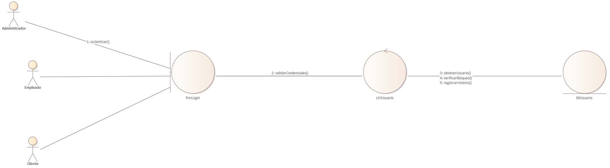
CU-SEG-02. Gestionar usuario
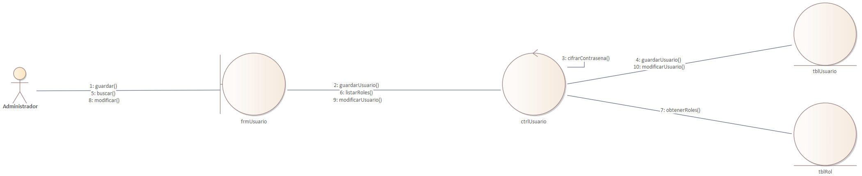

CU-SEG-03. Gestionar rol y permisos
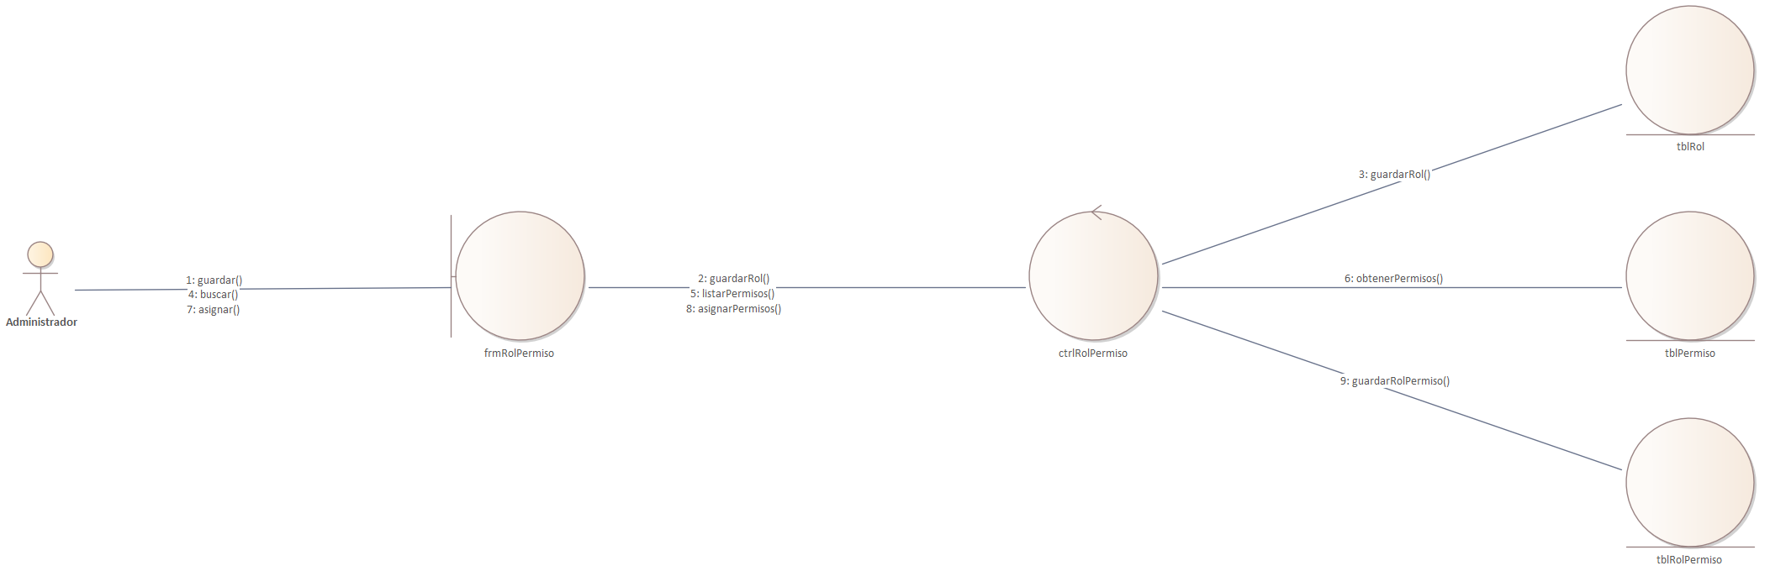
CU-SEG-04. Asignar permisos a usuario
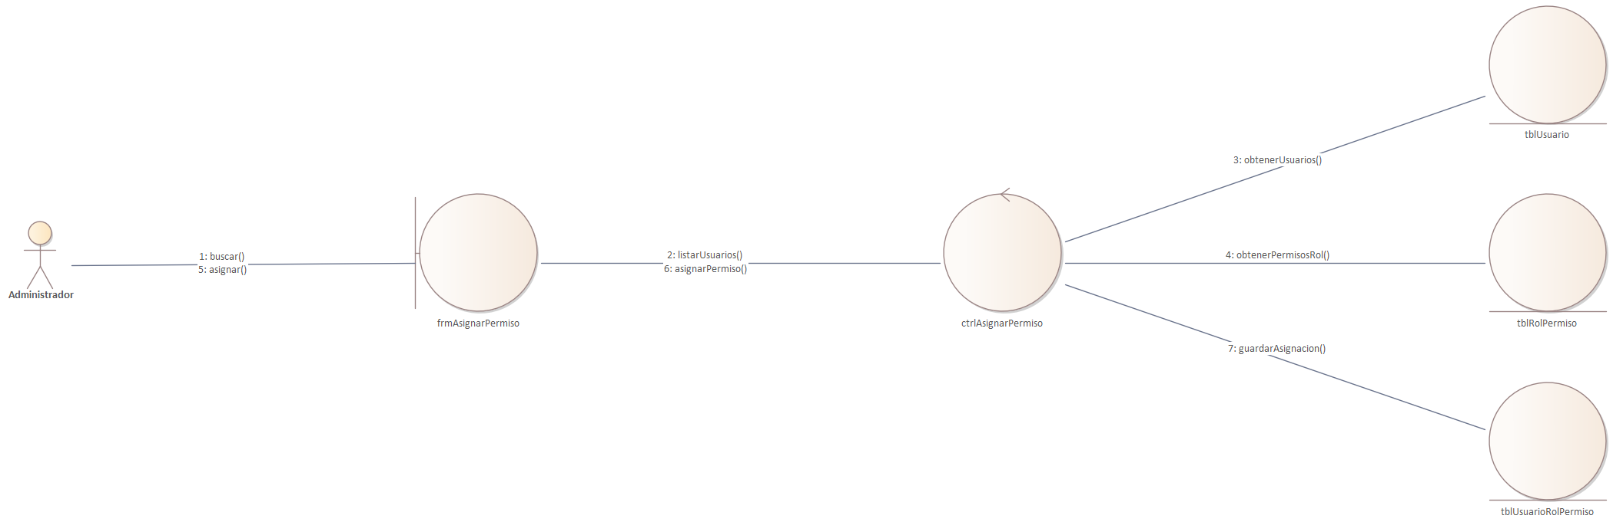
CU-VEN-01. Gestionar venta
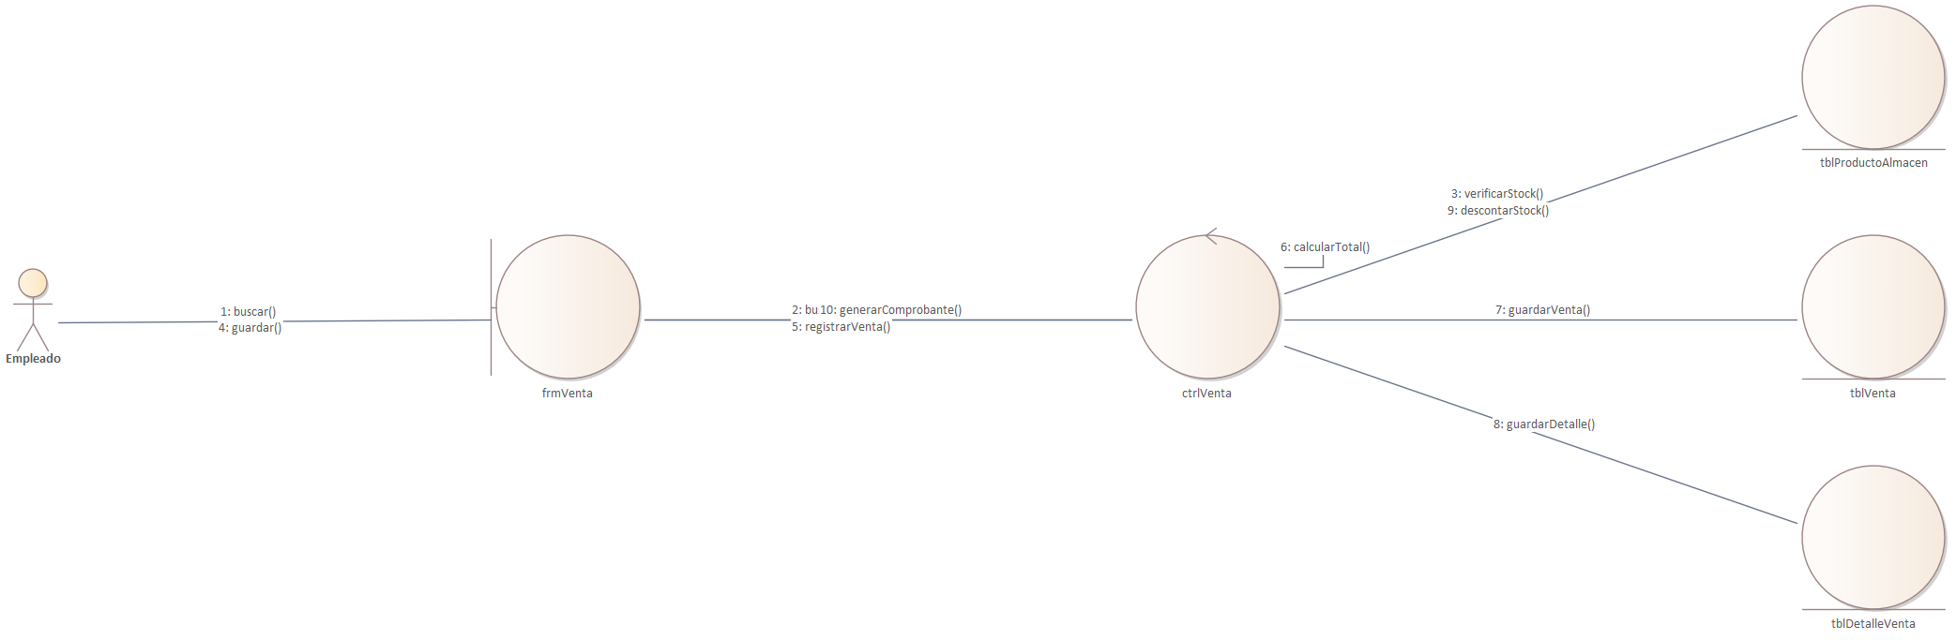
CU-VEN-02. Gestionar cliente
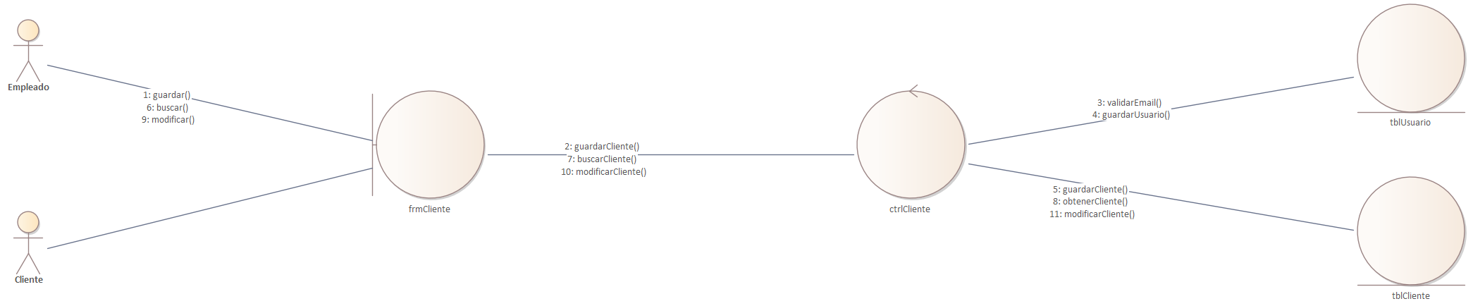
CU-PED-01. Buscar productos
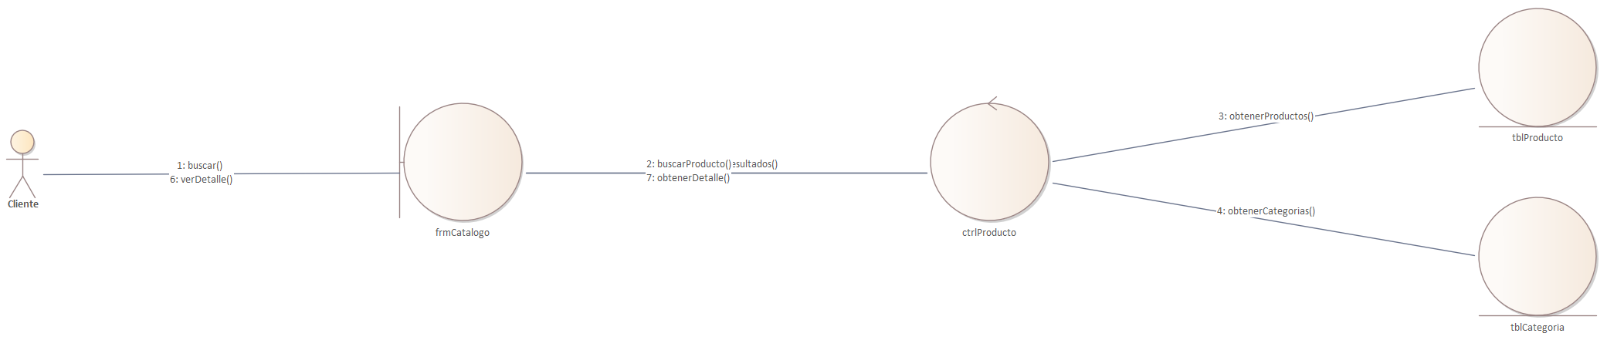
CU-PED-02. Gestionar pedido
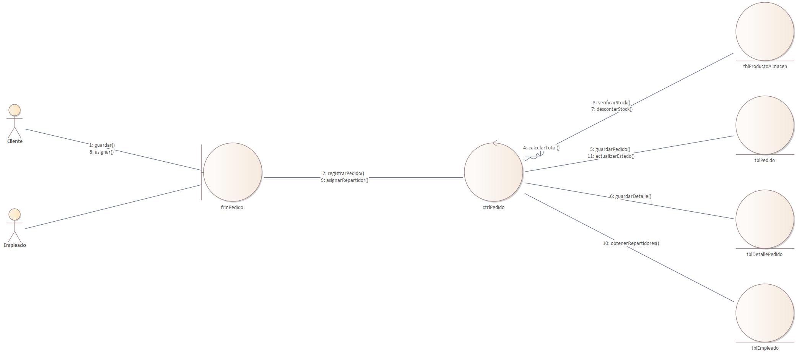

CU-PED-03. Gestionar ubicación
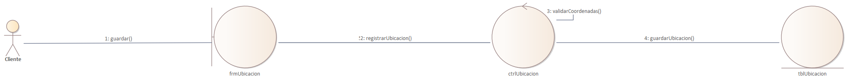
CU-PED-04. Pagar pedido en línea
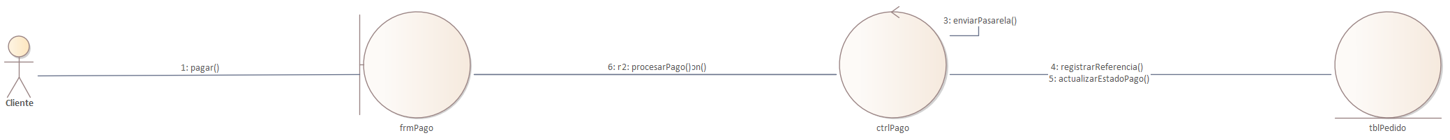
CU-PRO-01. Gestionar producto y receta
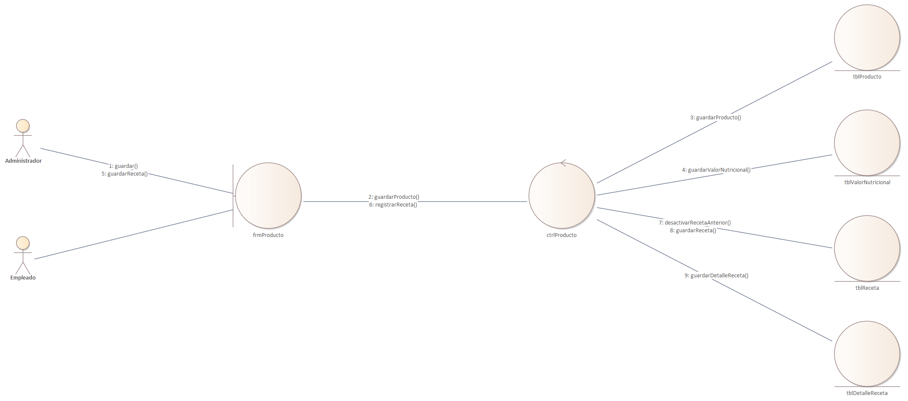

CU-PRO-02. Gestionar orden de producción
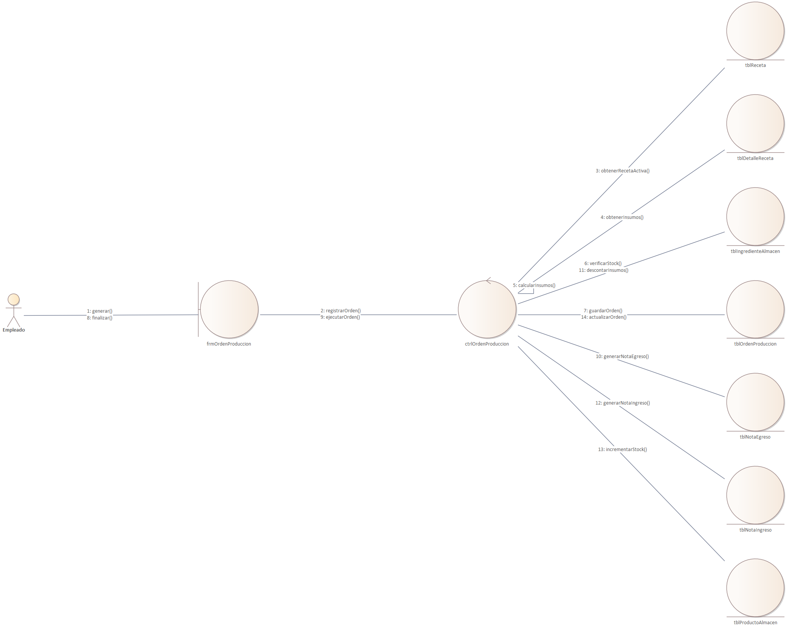
CU-INV-01. Gestionar insumo
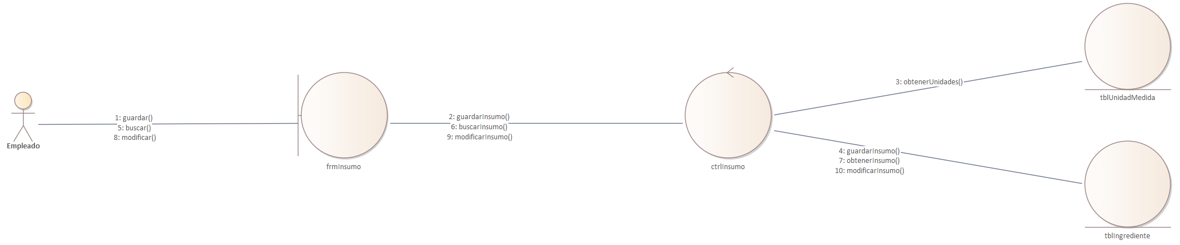

CU-INV-02. Gestionar almacén
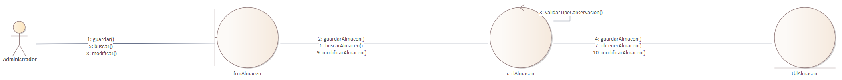
CU-INV-03. Gestionar ingreso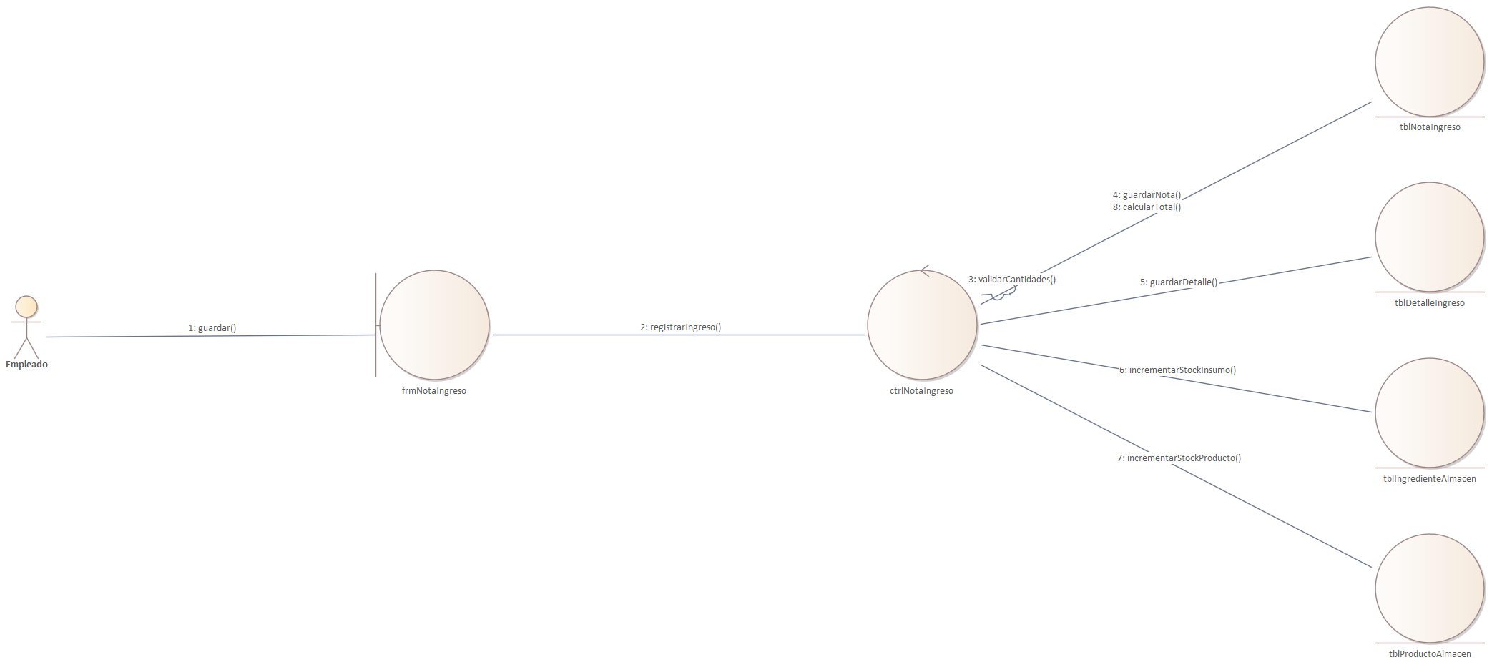
CU-INV-04. Gestionar egreso
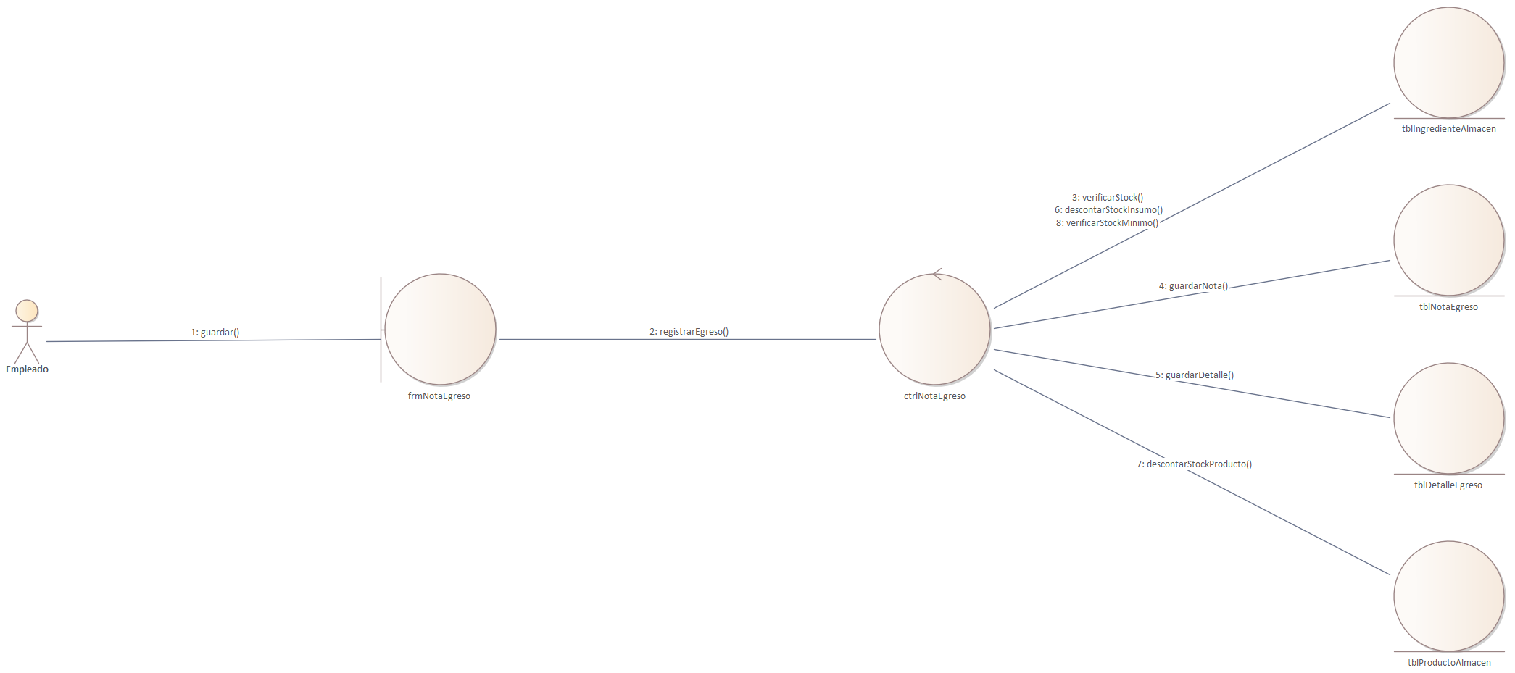

CU-INV-05. Control de stock
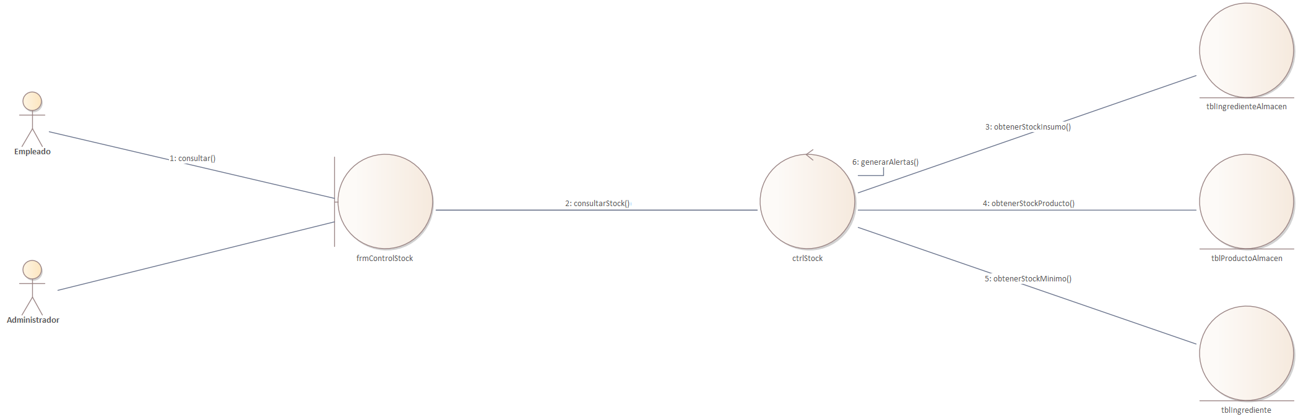
CU-INV-06. Verificar disponibilidad de stock

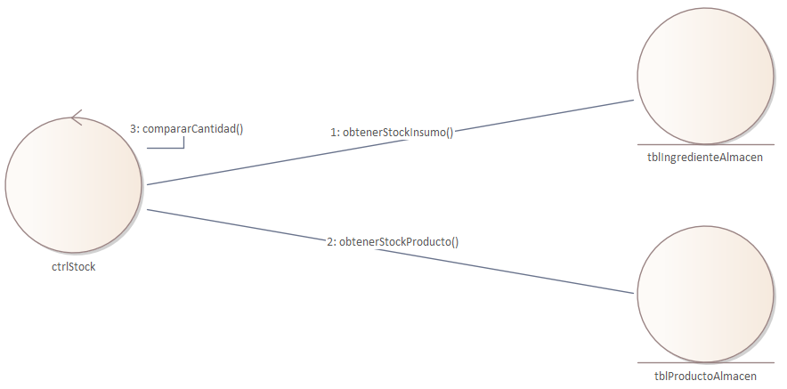

3.4 ANÁLISIS DE CLASES (CLASES DE INTERFAZ, CONTROL Y ENTIDAD)

3.4.1 CLASES DE INTERFAZ
A continuación, se describen las clases de interfaz identificadas en el sistema “NutriExpress”.
NOMBRE | frmLogin
PROPÓSITO | Autenticar al usuario para el ingreso al sistema.
TIPO | <<Form>>
ATRIBUTOS | nombre_usuario, contrasena
OPERACIONES | Autenticar

NOMBRE | frmUsuario
PROPÓSITO | Registrar y mostrar los datos de los usuarios del sistema.
TIPO | <<Form>>
ATRIBUTOS | id_usuario, nombre, apellido, email, telefono, nombre_usuario, contrasena, id_rol, id_cargo
OPERACIONES | Guardar, Buscar, Modificar, DarDeBaja

NOMBRE | frmRolPermiso
PROPÓSITO | Registrar los roles y asignar los permisos que corresponden a cada uno.
TIPO | <<Form>>
ATRIBUTOS | id_rol, nombre, id_permiso
OPERACIONES | Guardar, Buscar, Asignar

NOMBRE | frmAsignarPermiso
PROPÓSITO | Habilitar a cada usuario los permisos definidos para su rol.
TIPO | <<Form>>
ATRIBUTOS | id_usuario, id_rol_permiso
OPERACIONES | Buscar, Asignar

NOMBRE | frmVenta
PROPÓSITO | Registrar las ventas realizadas de forma presencial en el local.
TIPO | <<Form>>
ATRIBUTOS | id_venta, fecha, tipo_venta, metodo_pago, total, id_cliente, id_producto, cantidad, precio_unitario
OPERACIONES | Guardar, Buscar, GenerarComprobante

NOMBRE | frmCliente
PROPÓSITO | Registrar y mostrar los datos de los clientes del negocio.
TIPO | <<Form>>
ATRIBUTOS | id_cliente, nombre, apellido, email, telefono, preferencia_alimentaria, restriccion_dietetica
OPERACIONES | Guardar, Buscar, Modificar

NOMBRE | frmCatalogo
PROPÓSITO | Mostrar y buscar los productos disponibles en el portal web.
TIPO | <<Form>>
ATRIBUTOS | nombre, id_categoria, precio_venta, descripcion, calorias
OPERACIONES | Buscar, VerDetalle

NOMBRE | frmPedido
PROPÓSITO | Registrar los pedidos a domicilio y administrar su estado.
TIPO | <<Form>>
ATRIBUTOS | id_pedido, fecha, estado_pedido, estado_pago, metodo_pago, total, id_cliente, id_ubicacion, id_repartidor, id_producto, cantidad
OPERACIONES | Guardar, Buscar, AsignarRepartidor, ActualizarEstado, Cancelar

NOMBRE | frmUbicacion
PROPÓSITO | Registrar la dirección de entrega de un pedido.
TIPO | <<Form>>
ATRIBUTOS | calle, numero, referencia, latitud, longitud
OPERACIONES | Guardar

NOMBRE | frmPago
PROPÓSITO | Gestionar el pago en línea del pedido a través de la pasarela de pago.
TIPO | <<Form>>
ATRIBUTOS | id_pedido, metodo_pago, total, referencia_pago
OPERACIONES | Pagar

NOMBRE | frmProducto
PROPÓSITO | Registrar los productos, su información nutricional y su receta.
TIPO | <<Form>>
ATRIBUTOS | id_producto, nombre, descripcion, precio_venta, id_categoria, calorias, proteinas_g, carbohidratos_g, grasas_g, fibra_g, rendimiento, tiempo_preparacion_minutos, instrucciones
OPERACIONES | Guardar, Buscar, Modificar, GuardarReceta

NOMBRE | frmOrdenProduccion
PROPÓSITO | Registrar y ejecutar las órdenes de producción de productos terminados.
TIPO | <<Form>>
ATRIBUTOS | id_orden_produccion, fecha, id_receta, cantidad, estado, id_empleado
OPERACIONES | Generar, Buscar, Finalizar, Cancelar

NOMBRE | frmInsumo
PROPÓSITO | Registrar y mostrar los datos de los insumos utilizados en la producción.
TIPO | <<Form>>
ATRIBUTOS | id_ingrediente, nombre, id_unidad, costo_unitario, stock_minimo
OPERACIONES | Guardar, Buscar, Modificar

NOMBRE | frmAlmacen
PROPÓSITO | Registrar y mostrar los datos de los almacenes del negocio.
TIPO | <<Form>>
ATRIBUTOS | id_almacen, nombre, tipo_conservacion, ubicacion_fisica
OPERACIONES | Guardar, Buscar, Modificar

NOMBRE | frmNotaIngreso
PROPÓSITO | Registrar el ingreso de insumos y productos terminados al inventario.
TIPO | <<Form>>
ATRIBUTOS | id_nota_ingreso, fecha, motivo, proveedor, numero_documento, total, id_ingrediente, id_producto, id_almacen, cantidad, costo_unitario
OPERACIONES | Guardar, Buscar

NOMBRE | frmNotaEgreso
PROPÓSITO | Registrar la salida de insumos y productos terminados del inventario.
TIPO | <<Form>>
ATRIBUTOS | id_nota_egreso, fecha, motivo, observacion, id_ingrediente, id_producto, id_almacen, cantidad
OPERACIONES | Guardar, Buscar

NOMBRE | frmControlStock
PROPÓSITO | Consultar las existencias por almacén y mostrar las alertas de stock mínimo.
TIPO | <<Form>>
ATRIBUTOS | id_ingrediente, id_producto, id_almacen, stock_actual, stock_minimo
OPERACIONES | Consultar, VerAlertas

3.4.2 CLASES DE CONTROL
A continuación se describen las clases de control identificadas en el sistema “NutriExpress”.
NOMBRE | ctrlUsuario
PROPÓSITO | Realizar las funciones de autenticación y administración de los usuarios.
ENTRADA | Datos del usuario y credenciales de acceso
SALIDA | Confirmación de éxito en las funciones o mensaje de error
FLUJO | Si se elige la función validarCredenciales() se verifica el estado de la cuenta y se compara la contraseña contra el hash almacenado. Si se elige la función guardarUsuario() se cifra la contraseña y se registra un nuevo usuario con su rol. Si se elige la función modificarUsuario() se actualizan sus datos.

NOMBRE | ctrlRolPermiso
PROPÓSITO | Realizar las funciones indicadas sobre los roles y sus permisos.
ENTRADA | Datos del rol y permisos seleccionados
SALIDA | Confirmación de éxito en las funciones
FLUJO | Si se elige la función guardarRol() se registra un nuevo rol. Si se elige la función asignarPermisos() se generan las asociaciones entre el rol y los permisos marcados.

NOMBRE | ctrlAsignarPermiso
PROPÓSITO | Realizar la asignación de permisos individuales a cada usuario.
ENTRADA | Usuario seleccionado y permisos de su rol
SALIDA | Confirmación de éxito en la asignación
FLUJO | Si se elige la función listarUsuarios() se recuperan los usuarios registrados. Si se elige la función asignarPermiso() se validan los permisos contra el rol del usuario y se guarda la asignación.

NOMBRE | ctrlVenta
PROPÓSITO | Realizar las funciones indicadas sobre las ventas presenciales.
ENTRADA | Datos de la venta y productos seleccionados
SALIDA | Confirmación de éxito y comprobante de la venta
FLUJO | Si se elige la función buscarProducto() se verifica el stock disponible. Si se elige la función registrarVenta() se calcula el total, se registra la venta con su detalle, se descuenta el stock del almacén correspondiente y se genera el comprobante.

NOMBRE | ctrlCliente
PROPÓSITO | Realizar las funciones indicadas sobre los clientes.
ENTRADA | Datos del cliente
SALIDA | Confirmación de éxito en las funciones
FLUJO | Si se elige la función guardarCliente() se valida que el correo no esté registrado, se crea el usuario con rol Cliente y se registran sus datos. Si se elige la función modificarCliente() se actualizan sus datos.

NOMBRE | ctrlProducto
PROPÓSITO | Realizar las funciones indicadas sobre los productos y sus recetas.
ENTRADA | Datos del producto, información nutricional y detalle de la receta
SALIDA | Confirmación de éxito o listado de productos
FLUJO | Si se elige la función buscarProducto() se recuperan los productos activos por coincidencia parcial. Si se elige la función guardarProducto() se registra el producto y su valor nutricional. Si se elige la función registrarReceta() se desactiva la receta anterior del producto y se registra la nueva con su detalle de insumos.

NOMBRE | ctrlPedido
PROPÓSITO | Realizar las funciones indicadas sobre los pedidos a domicilio.
ENTRADA | Datos del pedido, productos y ubicación de entrega
SALIDA | Confirmación de éxito y estado actualizado del pedido
FLUJO | Si se elige la función registrarPedido() se verifica el stock, se calcula el total, se registra el pedido con su detalle y se descuenta el stock. Si se elige la función asignarRepartidor() se recuperan los empleados con cargo Repartidor y se asigna uno. Si se elige la función actualizarEstado() se avanza el pedido según el flujo definido.

NOMBRE | ctrlUbicacion
PROPÓSITO | Realizar el registro de la dirección de entrega del pedido.
ENTRADA | Datos de la dirección y coordenadas opcionales
SALIDA | Confirmación de la ubicación registrada
FLUJO | Si se elige la función registrarUbicacion() se validan los campos obligatorios y el rango de las coordenadas, y se registra la ubicación asociada al pedido.

NOMBRE | ctrlPago
PROPÓSITO | Realizar el procesamiento del pago en línea del pedido.
ENTRADA | Identificador del pedido y monto a pagar
SALIDA | Referencia de la transacción y estado de pago actualizado
FLUJO | Si se elige la función procesarPago() se envía el monto y el identificador del pedido a la pasarela, se espera la respuesta, se registra la referencia de la transacción y se actualiza el estado de pago del pedido.

NOMBRE | ctrlOrdenProduccion
PROPÓSITO | Realizar las funciones indicadas sobre las órdenes de producción.
ENTRADA | Receta seleccionada y cantidad de porciones a producir
SALIDA | Confirmación de éxito y notas de movimiento generadas
FLUJO | Si se elige la función registrarOrden() se recupera la receta activa, se calculan los insumos requeridos en función del rendimiento y se verifica su disponibilidad. Si se elige la función ejecutarOrden() se genera la nota de egreso por los insumos consumidos y la nota de ingreso por el producto terminado, se actualizan ambos stocks y se finaliza la orden, todo en una sola transacción.

NOMBRE | ctrlInsumo
PROPÓSITO | Realizar las funciones indicadas sobre los insumos.
ENTRADA | Datos del insumo
SALIDA | Confirmación de éxito en las funciones
FLUJO | Si se elige la función guardarInsumo() se valida que el costo unitario y el stock mínimo no sean negativos y se registra el insumo. Si se elige la función modificarInsumo() se actualizan sus datos.

NOMBRE | ctrlAlmacen
PROPÓSITO | Realizar las funciones indicadas sobre los almacenes.
ENTRADA | Datos del almacén
SALIDA | Confirmación de éxito en las funciones
FLUJO | Si se elige la función guardarAlmacen() se valida que el tipo de conservación sea Seco o Refrigerado y que el nombre no esté duplicado. Si se elige la función modificarAlmacen() se actualizan sus datos.

NOMBRE | ctrlNotaIngreso
PROPÓSITO | Realizar el registro de los ingresos al inventario.
ENTRADA | Datos de la nota y detalle de insumos o productos recibidos
SALIDA | Confirmación de éxito y stock actualizado
FLUJO | Si se elige la función registrarIngreso() se validan las cantidades, se registra la nota con su detalle, se incrementa el stock de cada ítem en el almacén de destino y se calcula el total de la nota.

NOMBRE | ctrlNotaEgreso
PROPÓSITO | Realizar el registro de las salidas del inventario.
ENTRADA | Datos de la nota y detalle de insumos o productos a egresar
SALIDA | Confirmación de éxito, stock actualizado y alertas generadas
FLUJO | Si se elige la función registrarEgreso() se verifica que la cantidad no supere el stock disponible, se registra la nota con su detalle, se descuenta el stock y se verifica si algún insumo alcanzó su stock mínimo.

NOMBRE | ctrlStock
PROPÓSITO | Realizar la consulta de existencias y la generación de alertas.
ENTRADA | Filtros de almacén, insumo o producto
SALIDA | Listado de existencias y alertas de stock mínimo
FLUJO | Si se elige la función consultarStock() se recuperan las existencias por almacén. Si se elige la función generarAlertas() se compara el stock de cada insumo contra su stock mínimo y se listan los que se encuentran en nivel crítico.

NOMBRE | ctrlReporte
PROPÓSITO | Realizar la generación, exportación y envío de los reportes parametrizados del sistema.
ENTRADA | Parámetros del reporte solicitado
SALIDA | Reporte generado en formato PDF y confirmación de envío
FLUJO | Si se elige la función generarReporte() se consultan los registros que cumplen los criterios indicados y se construye el reporte. Si se elige la función exportarPdf() se genera el archivo en formato PDF. Si se elige la función enviarCorreo() se envía el archivo a las cuentas indicadas.

3.4.3 CLASES DE MODELO
A continuación se describen las clases de modelo identificadas en el sistema “NutriExpress”.
NOMBRE | modeloRol
PROPÓSITO | Almacenar los datos de los roles en la base de datos.
ATRIBUTOS | id_rol, nombre

NOMBRE | modeloPermiso
PROPÓSITO | Almacenar los datos de los permisos en la base de datos.
ATRIBUTOS | id_permiso, nombre

NOMBRE | modeloRolPermiso
PROPÓSITO | Almacenar la asociación entre los roles y sus permisos en la base de datos.
ATRIBUTOS | id_rol_permiso, id_rol, id_permiso

NOMBRE | modeloUsuario
PROPÓSITO | Almacenar los datos de los usuarios en la base de datos.
ATRIBUTOS | id_usuario, nombre, apellido, email, telefono, nombre_usuario, contrasena_hash, intentos_fallidos, bloqueado, fecha_bloqueo, activo, fecha_registro, id_rol

NOMBRE | modeloUsuarioRolPermiso
PROPÓSITO | Almacenar los permisos habilitados a cada usuario en la base de datos.
ATRIBUTOS | id_usuario_rol_permiso, id_usuario, id_rol_permiso

NOMBRE | modeloCargo
PROPÓSITO | Almacenar los datos de los cargos en la base de datos.
ATRIBUTOS | id_cargo, nombre, salario_base

NOMBRE | modeloEmpleado
PROPÓSITO | Almacenar los datos de los empleados en la base de datos.
ATRIBUTOS | id_empleado, fecha_ingreso, id_cargo

NOMBRE | modeloCliente
PROPÓSITO | Almacenar los datos de los clientes en la base de datos.
ATRIBUTOS | id_cliente, preferencia_alimentaria, restriccion_dietetica

NOMBRE | modeloUbicacion
PROPÓSITO | Almacenar las direcciones de entrega de los pedidos en la base de datos.
ATRIBUTOS | id_ubicacion, calle, numero, referencia, latitud, longitud

NOMBRE | modeloCategoria
PROPÓSITO | Almacenar las categorías de los productos en la base de datos.
ATRIBUTOS | id_categoria, nombre

NOMBRE | modeloUnidadMedida
PROPÓSITO | Almacenar las unidades de medida de los insumos en la base de datos.
ATRIBUTOS | id_unidad, nombre, abreviatura

NOMBRE | modeloAlmacen
PROPÓSITO | Almacenar los datos de los almacenes en la base de datos.
ATRIBUTOS | id_almacen, nombre, tipo_conservacion, ubicacion_fisica

NOMBRE | modeloProducto
PROPÓSITO | Almacenar los datos de los productos terminados en la base de datos.
ATRIBUTOS | id_producto, nombre, descripcion, precio_venta, activo, id_categoria

NOMBRE | modeloValorNutricional
PROPÓSITO | Almacenar la información nutricional de los productos en la base de datos.
ATRIBUTOS | id_producto, calorias, proteinas_g, carbohidratos_g, grasas_g, fibra_g

NOMBRE | modeloIngrediente
PROPÓSITO | Almacenar los datos de los insumos en la base de datos.
ATRIBUTOS | id_ingrediente, nombre, stock_minimo, costo_unitario, activo, id_unidad

NOMBRE | modeloReceta
PROPÓSITO | Almacenar las recetas de los productos en la base de datos.
ATRIBUTOS | id_receta, nombre, rendimiento, tiempo_preparacion_minutos, instrucciones, activa, id_producto

NOMBRE | modeloDetalleReceta
PROPÓSITO | Almacenar los insumos que componen cada receta en la base de datos.
ATRIBUTOS | id_receta, id_ingrediente, cantidad_requerida

NOMBRE | modeloIngredienteAlmacen
PROPÓSITO | Almacenar las existencias de insumos por almacén en la base de datos.
ATRIBUTOS | id_ingrediente, id_almacen, stock_actual

NOMBRE | modeloProductoAlmacen
PROPÓSITO | Almacenar las existencias de productos terminados por almacén en la base de datos.
ATRIBUTOS | id_producto, id_almacen, stock_actual

NOMBRE | modeloNotaIngreso
PROPÓSITO | Almacenar las notas de ingreso al inventario en la base de datos.
ATRIBUTOS | id_nota_ingreso, fecha, motivo, proveedor, numero_documento, total, id_empleado

NOMBRE | modeloDetalleIngresoInsumo
PROPÓSITO | Almacenar el detalle de insumos ingresados en la base de datos.
ATRIBUTOS | id_nota_ingreso, id_ingrediente, id_almacen, cantidad, costo_unitario

NOMBRE | modeloDetalleIngresoProducto
PROPÓSITO | Almacenar el detalle de productos terminados ingresados en la base de datos.
ATRIBUTOS | id_nota_ingreso, id_producto, id_almacen, cantidad, costo_unitario

NOMBRE | modeloNotaEgreso
PROPÓSITO | Almacenar las notas de egreso del inventario en la base de datos.
ATRIBUTOS | id_nota_egreso, fecha, motivo, observacion, id_empleado

NOMBRE | modeloDetalleEgresoInsumo
PROPÓSITO | Almacenar el detalle de insumos egresados en la base de datos.
ATRIBUTOS | id_nota_egreso, id_ingrediente, id_almacen, cantidad

NOMBRE | modeloDetalleEgresoProducto
PROPÓSITO | Almacenar el detalle de productos terminados egresados en la base de datos.
ATRIBUTOS | id_nota_egreso, id_producto, id_almacen, cantidad

NOMBRE | modeloOrdenProduccion
PROPÓSITO | Almacenar las órdenes de producción en la base de datos.
ATRIBUTOS | id_orden_produccion, fecha, id_receta, cantidad, estado, fecha_finalizacion, id_empleado, id_nota_egreso, id_nota_ingreso

NOMBRE | modeloVenta
PROPÓSITO | Almacenar los datos de las ventas presenciales en la base de datos.
ATRIBUTOS | id_venta, fecha, tipo_venta, metodo_pago, total, id_cliente, id_empleado

NOMBRE | modeloDetalleVenta
PROPÓSITO | Almacenar el detalle de los productos vendidos en la base de datos.
ATRIBUTOS | id_venta, id_producto, id_almacen, cantidad, precio_unitario

NOMBRE | modeloPedido
PROPÓSITO | Almacenar los datos de los pedidos a domicilio en la base de datos.
ATRIBUTOS | id_pedido, fecha, estado_pedido, estado_pago, metodo_pago, referencia_pago, total, fecha_entrega, id_cliente, id_ubicacion, id_repartidor

NOMBRE | modeloDetallePedido
PROPÓSITO | Almacenar el detalle de los productos de cada pedido en la base de datos.
ATRIBUTOS | id_pedido, id_producto, id_almacen, cantidad, precio_unitario

NOMBRE | modeloVisitaPagina
PROPÓSITO | Almacenar el contador de visitas de cada página del sitio web en la base de datos.
ATRIBUTOS | id_pagina, ruta, contador_visitas, fecha_ultima_visita

CAPÍTULO IV – DISEÑO DEL SISTEMA

4.1 DIAGRAMA DE PAQUETES ORGANIZADO EN CAPAS
[Contenido pendiente de desarrollo]

4.1.1 Arquitectura del Sistema
[Contenido pendiente de desarrollo]

4.2 DIAGRAMA DE DESPLIEGUE
[Contenido pendiente de desarrollo]

4.3 DIAGRAMA DE NAVEGACIÓN
[Contenido pendiente de desarrollo]

4.4 DIAGRAMA DE SECUENCIA DE DISEÑO
Iniciar sesión
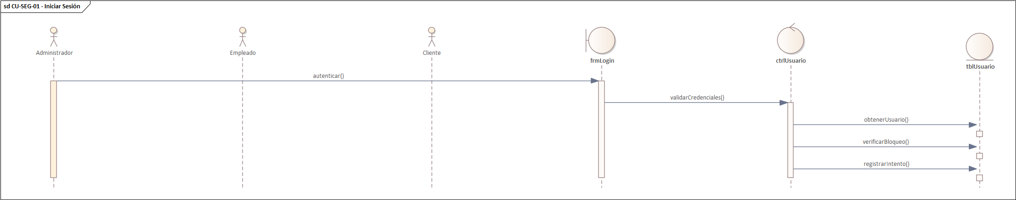
Gestionar usuario
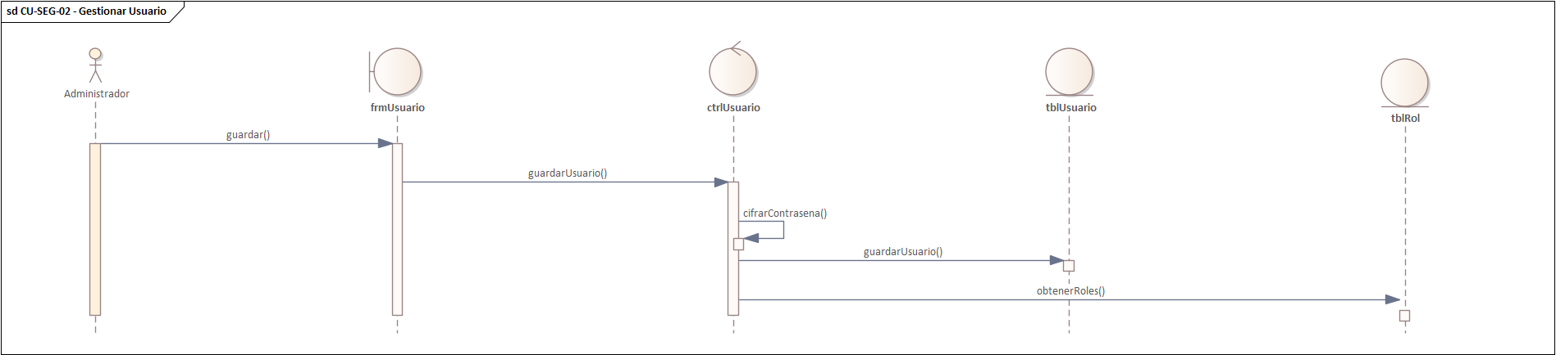
Gestionar rol y permisos
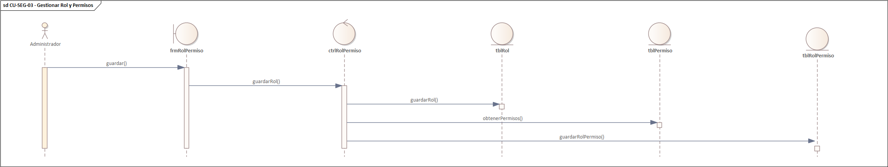
Asignar permisos a usuario
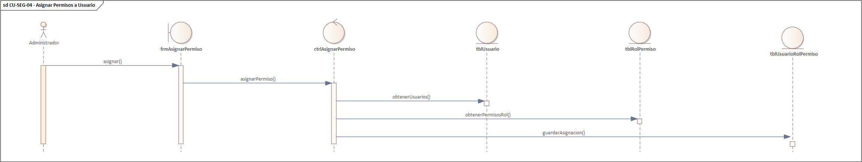
Gestionar venta
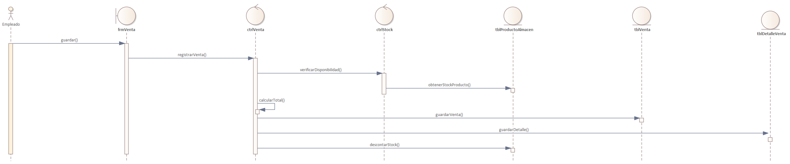
Gestionar cliente
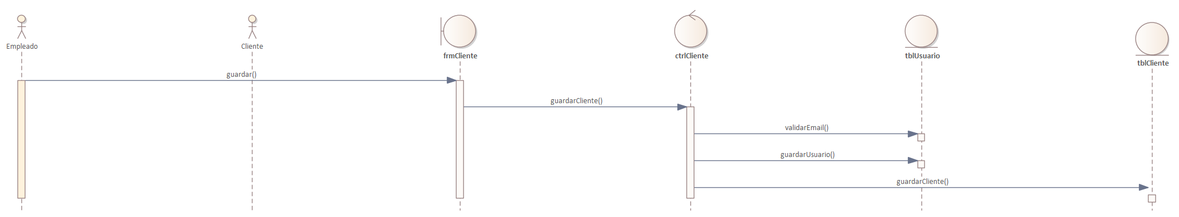
Buscar productos
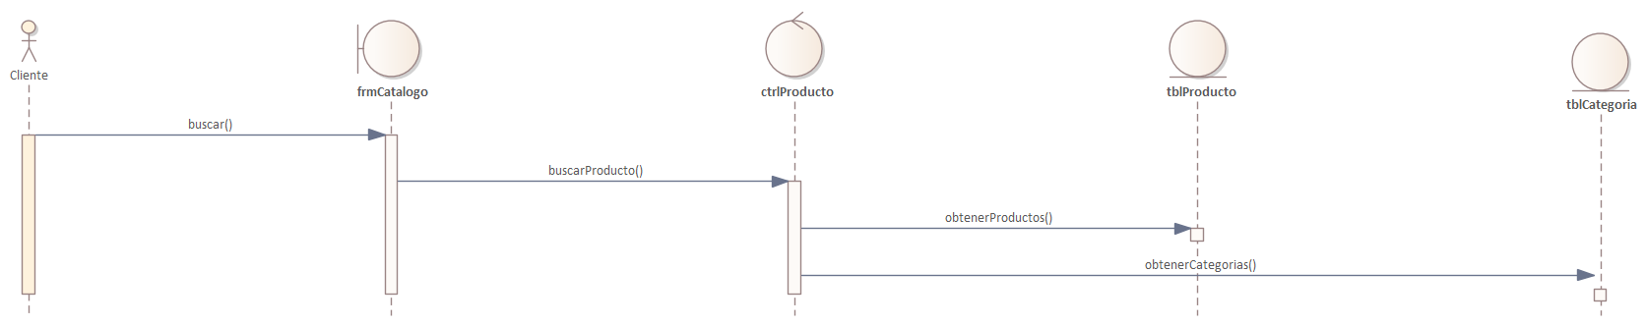
Gestionar pedido
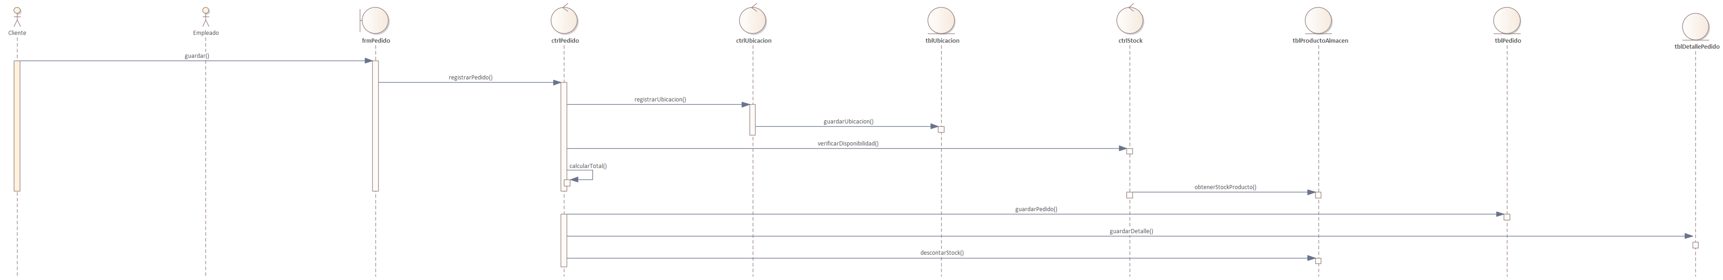
Gestionar ubicación
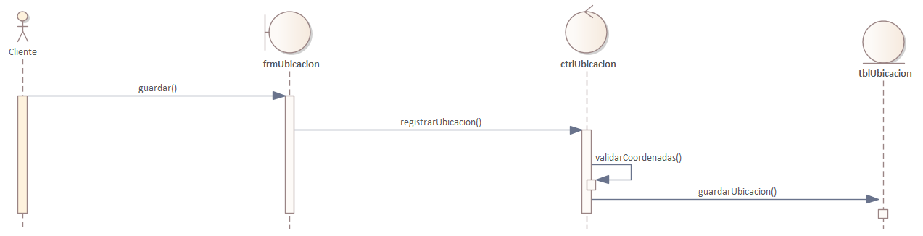
Pagar pedido en línea
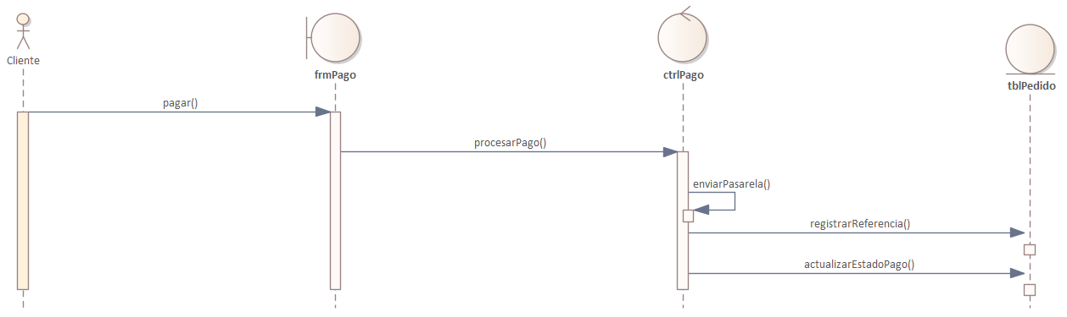
Gestionar producto y receta
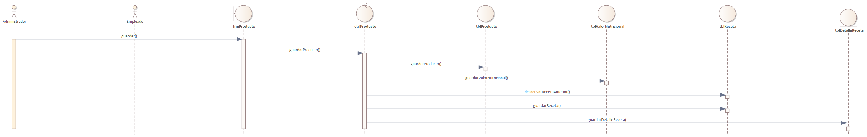
Gestionar orden de producción
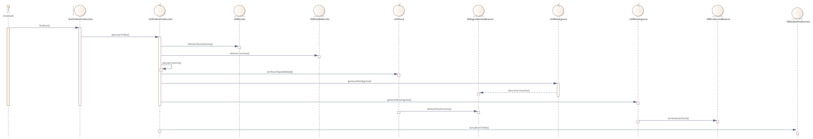
Gestionar insumo
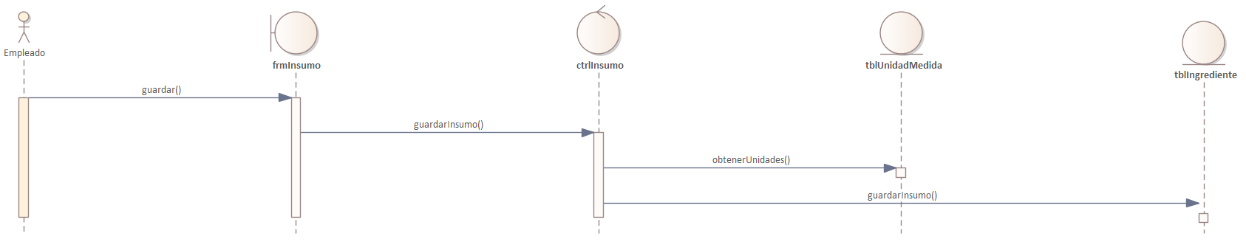
Gestionar almacén
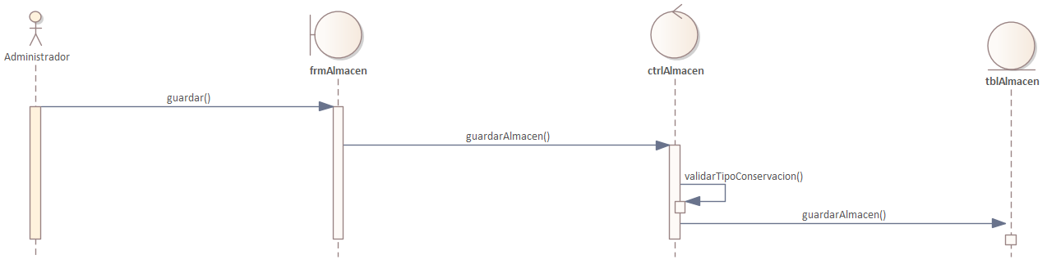
Gestionar ingreso
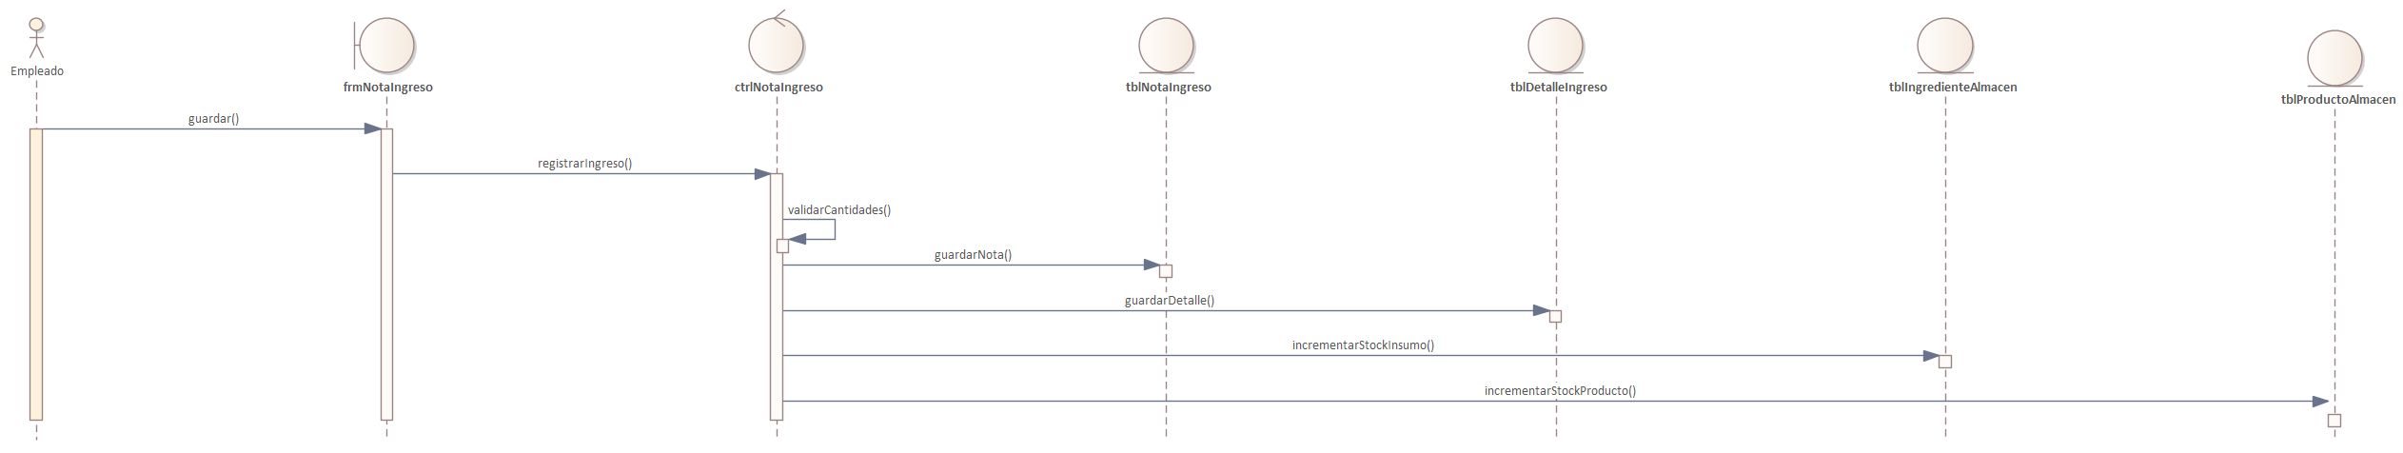
Gestionar egreso
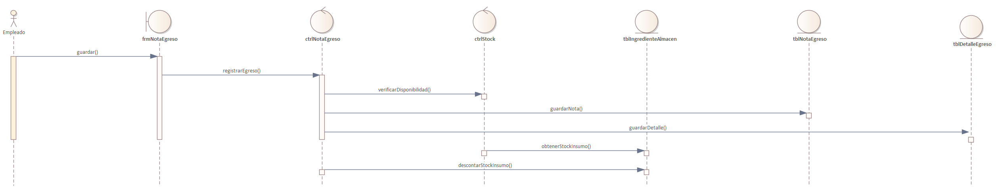
Control de stock
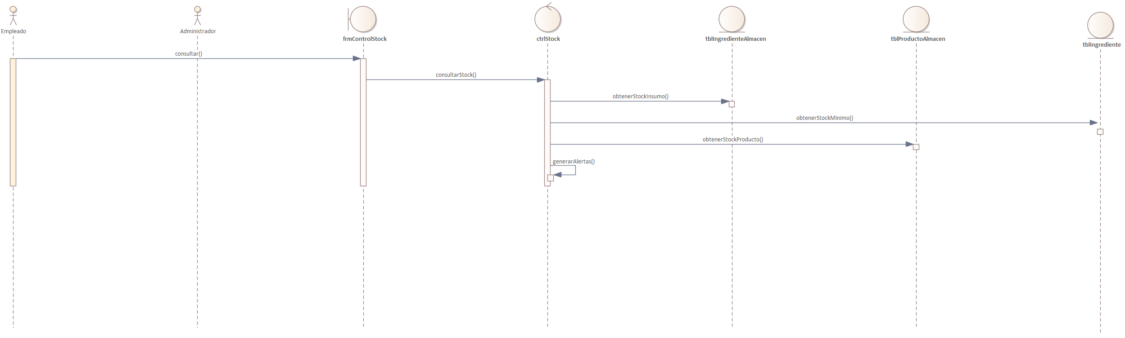
Verificar disponibilidad de stock

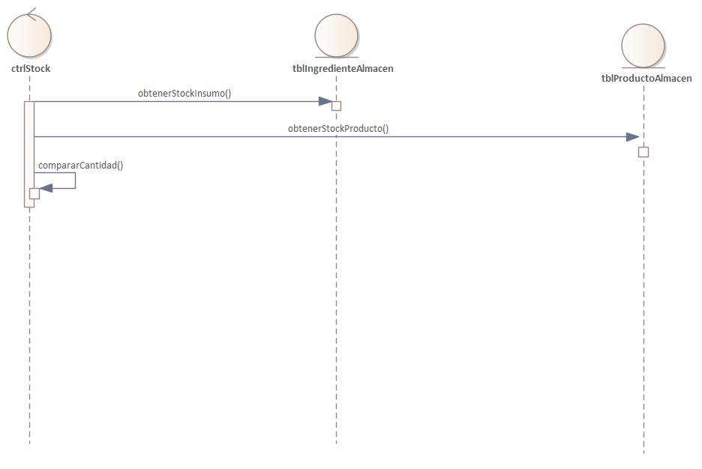

4.5 DISEÑO DE LA BASE DE DATOS

4.5.1 Diseño Conceptual
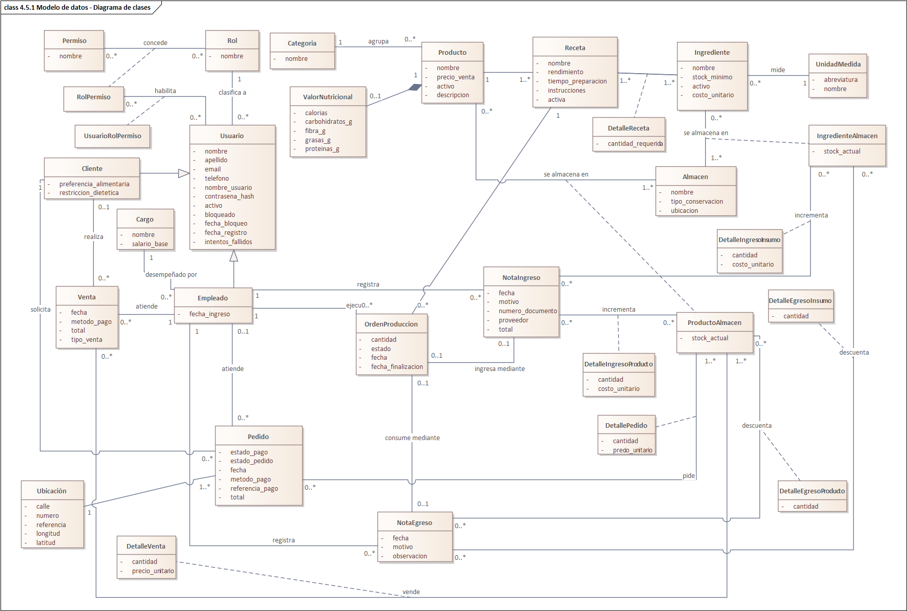
4.5.2 Diseño Lógico
[Contenido pendiente de desarrollo]

4.5.3 Diseño Físico (Script SQL)
CREATE TABLE rol (
id_rol INT GENERATED ALWAYS AS IDENTITY PRIMARY KEY,
nombre VARCHAR(50) NOT NULL UNIQUE
);

CREATE TABLE permiso (
id_permiso INT GENERATED ALWAYS AS IDENTITY PRIMARY KEY,
nombre VARCHAR(50) NOT NULL UNIQUE
);

CREATE TABLE rol_permiso (
id_rol_permiso INT GENERATED ALWAYS AS IDENTITY PRIMARY KEY,
id_rol INT NOT NULL,
id_permiso INT NOT NULL,
CONSTRAINT uq_rol_permiso UNIQUE (id_rol, id_permiso),
CONSTRAINT fk_rol_permiso_rol FOREIGN KEY (id_rol) REFERENCES rol(id_rol),
CONSTRAINT fk_rol_permiso_permiso FOREIGN KEY (id_permiso) REFERENCES permiso(id_permiso)
);

CREATE TABLE usuario (
id_usuario INT GENERATED ALWAYS AS IDENTITY PRIMARY KEY,
nombre VARCHAR(100) NOT NULL,
apellido VARCHAR(100) NOT NULL,
email VARCHAR(150) NOT NULL UNIQUE,
telefono VARCHAR(20),
nombre_usuario VARCHAR(50) NOT NULL UNIQUE,
contrasena_hash VARCHAR(255) NOT NULL,
intentos_fallidos INT NOT NULL DEFAULT 0,
bloqueado BOOLEAN NOT NULL DEFAULT FALSE,
fecha_bloqueo TIMESTAMP,
activo BOOLEAN NOT NULL DEFAULT TRUE,
fecha_registro TIMESTAMP NOT NULL DEFAULT CURRENT_TIMESTAMP,
id_rol INT NOT NULL,
CONSTRAINT fk_usuario_rol FOREIGN KEY (id_rol) REFERENCES rol(id_rol)
);

CREATE TABLE usuario_rol_permiso (
id_usuario_rol_permiso INT GENERATED ALWAYS AS IDENTITY PRIMARY KEY,
id_usuario INT NOT NULL,
id_rol_permiso INT NOT NULL,
CONSTRAINT uq_usuario_rol_permiso UNIQUE (id_usuario, id_rol_permiso),
CONSTRAINT fk_urp_usuario FOREIGN KEY (id_usuario) REFERENCES usuario(id_usuario),
CONSTRAINT fk_urp_rol_permiso FOREIGN KEY (id_rol_permiso) REFERENCES rol_permiso(id_rol_permiso)
);

CREATE TABLE cargo (
id_cargo INT GENERATED ALWAYS AS IDENTITY PRIMARY KEY,
nombre VARCHAR(50) NOT NULL UNIQUE,
salario_base NUMERIC(10,2) NOT NULL DEFAULT 0,
CONSTRAINT ck_cargo_salario CHECK (salario_base >= 0)
);

CREATE TABLE empleado (
id_empleado INT PRIMARY KEY,
fecha_ingreso DATE NOT NULL DEFAULT CURRENT_DATE,
id_cargo INT NOT NULL,
CONSTRAINT fk_empleado_usuario FOREIGN KEY (id_empleado) REFERENCES usuario(id_usuario),
CONSTRAINT fk_empleado_cargo FOREIGN KEY (id_cargo) REFERENCES cargo(id_cargo)
);

CREATE TABLE cliente (
id_cliente INT PRIMARY KEY,
preferencia_alimentaria VARCHAR(100),
restriccion_dietetica VARCHAR(100),
CONSTRAINT fk_cliente_usuario FOREIGN KEY (id_cliente) REFERENCES usuario(id_usuario)
);

CREATE TABLE ubicacion (
id_ubicacion INT GENERATED ALWAYS AS IDENTITY PRIMARY KEY,
calle VARCHAR(150) NOT NULL,
numero VARCHAR(20),
referencia VARCHAR(150),
latitud NUMERIC(8,6),
longitud NUMERIC(9,6),
CONSTRAINT ck_ubicacion_lat CHECK (latitud IS NULL OR latitud BETWEEN -90 AND 90),
CONSTRAINT ck_ubicacion_lon CHECK (longitud IS NULL OR longitud BETWEEN -180 AND 180)
);

CREATE TABLE categoria (
id_categoria INT GENERATED ALWAYS AS IDENTITY PRIMARY KEY,
nombre VARCHAR(50) NOT NULL UNIQUE
);

CREATE TABLE unidad_medida (
id_unidad INT GENERATED ALWAYS AS IDENTITY PRIMARY KEY,
nombre VARCHAR(20) NOT NULL UNIQUE,
abreviatura VARCHAR(5) NOT NULL
);

CREATE TABLE almacen (
id_almacen INT GENERATED ALWAYS AS IDENTITY PRIMARY KEY,
nombre VARCHAR(50) NOT NULL UNIQUE,
tipo_conservacion VARCHAR(20) NOT NULL,
ubicacion_fisica VARCHAR(150),
CONSTRAINT ck_almacen_tipo CHECK (tipo_conservacion IN ('Seco','Refrigerado'))
);

CREATE TABLE producto (
id_producto INT GENERATED ALWAYS AS IDENTITY PRIMARY KEY,
nombre VARCHAR(100) NOT NULL,
descripcion VARCHAR(250),
precio_venta NUMERIC(10,2) NOT NULL,
activo BOOLEAN NOT NULL DEFAULT TRUE,
id_categoria INT NOT NULL,
CONSTRAINT fk_producto_categoria FOREIGN KEY (id_categoria) REFERENCES categoria(id_categoria),
CONSTRAINT ck_producto_precio CHECK (precio_venta >= 0)
);

CREATE TABLE valor_nutricional (
id_producto INT PRIMARY KEY,
calorias INT NOT NULL,
proteinas_g NUMERIC(6,2) NOT NULL,
carbohidratos_g NUMERIC(6,2) NOT NULL,
grasas_g NUMERIC(6,2) NOT NULL,
fibra_g NUMERIC(6,2),
CONSTRAINT fk_valnut_producto FOREIGN KEY (id_producto)
REFERENCES producto(id_producto) ON DELETE CASCADE
);

CREATE TABLE ingrediente (
id_ingrediente INT GENERATED ALWAYS AS IDENTITY PRIMARY KEY,
nombre VARCHAR(100) NOT NULL,
stock_minimo NUMERIC(10,2) NOT NULL DEFAULT 0,
costo_unitario NUMERIC(10,2) NOT NULL DEFAULT 0,
activo BOOLEAN NOT NULL DEFAULT TRUE,
id_unidad INT NOT NULL,
CONSTRAINT fk_ingrediente_unidad FOREIGN KEY (id_unidad) REFERENCES unidad_medida(id_unidad)
);

CREATE TABLE receta (
id_receta INT GENERATED ALWAYS AS IDENTITY PRIMARY KEY,
nombre VARCHAR(100) NOT NULL,
rendimiento INT NOT NULL DEFAULT 1,
tiempo_preparacion_minutos INT NOT NULL,
instrucciones VARCHAR(500),
activa BOOLEAN NOT NULL DEFAULT TRUE,
id_producto INT NOT NULL,
CONSTRAINT fk_receta_producto FOREIGN KEY (id_producto) REFERENCES producto(id_producto),
CONSTRAINT ck_receta_rendimiento CHECK (rendimiento > 0)
);

CREATE UNIQUE INDEX ux_receta_activa
ON receta (id_producto) WHERE activa;

CREATE TABLE detalle_receta (
id_receta INT NOT NULL,
id_ingrediente INT NOT NULL,
cantidad_requerida NUMERIC(10,2) NOT NULL,
PRIMARY KEY (id_receta, id_ingrediente),
CONSTRAINT fk_detreceta_receta FOREIGN KEY (id_receta) REFERENCES receta(id_receta),
CONSTRAINT fk_detreceta_ingrediente FOREIGN KEY (id_ingrediente) REFERENCES ingrediente(id_ingrediente),
CONSTRAINT ck_detreceta_cantidad CHECK (cantidad_requerida > 0)
);

CREATE TABLE ingrediente_almacen (
id_ingrediente INT NOT NULL,
id_almacen INT NOT NULL,
stock_actual NUMERIC(10,2) NOT NULL DEFAULT 0,
PRIMARY KEY (id_ingrediente, id_almacen),
CONSTRAINT fk_ingalm_ingrediente FOREIGN KEY (id_ingrediente) REFERENCES ingrediente(id_ingrediente),
CONSTRAINT fk_ingalm_almacen FOREIGN KEY (id_almacen) REFERENCES almacen(id_almacen),
CONSTRAINT ck_ingalm_stock CHECK (stock_actual >= 0)
);

CREATE TABLE producto_almacen (
id_producto INT NOT NULL,
id_almacen INT NOT NULL,
stock_actual INT NOT NULL DEFAULT 0,
PRIMARY KEY (id_producto, id_almacen),
CONSTRAINT fk_prodalm_producto FOREIGN KEY (id_producto) REFERENCES producto(id_producto),
CONSTRAINT fk_prodalm_almacen FOREIGN KEY (id_almacen) REFERENCES almacen(id_almacen),
CONSTRAINT ck_prodalm_stock CHECK (stock_actual >= 0)
);

CREATE TABLE nota_ingreso (
id_nota_ingreso INT GENERATED ALWAYS AS IDENTITY PRIMARY KEY,
fecha TIMESTAMP NOT NULL DEFAULT CURRENT_TIMESTAMP,
motivo VARCHAR(20) NOT NULL DEFAULT 'Compra',
proveedor VARCHAR(150),
numero_documento VARCHAR(50),
total NUMERIC(12,2) NOT NULL DEFAULT 0,
id_empleado INT NOT NULL,
CONSTRAINT fk_notaing_empleado FOREIGN KEY (id_empleado) REFERENCES empleado(id_empleado),
CONSTRAINT ck_notaing_motivo CHECK (motivo IN ('Compra','Produccion','Ajuste','Devolucion'))
);

CREATE TABLE detalle_ingreso_insumo (
id_nota_ingreso INT NOT NULL,
id_ingrediente INT NOT NULL,
id_almacen INT NOT NULL,
cantidad NUMERIC(10,2) NOT NULL,
costo_unitario NUMERIC(10,2) NOT NULL,
PRIMARY KEY (id_nota_ingreso, id_ingrediente, id_almacen),
CONSTRAINT fk_detingins_nota FOREIGN KEY (id_nota_ingreso) REFERENCES nota_ingreso(id_nota_ingreso),
CONSTRAINT fk_detingins_stock FOREIGN KEY (id_ingrediente, id_almacen)
REFERENCES ingrediente_almacen(id_ingrediente, id_almacen),
CONSTRAINT ck_detingins_cant CHECK (cantidad > 0)
);

CREATE TABLE detalle_ingreso_producto (
id_nota_ingreso INT NOT NULL,
id_producto INT NOT NULL,
id_almacen INT NOT NULL,
cantidad INT NOT NULL,
costo_unitario NUMERIC(10,2) NOT NULL,
PRIMARY KEY (id_nota_ingreso, id_producto, id_almacen),
CONSTRAINT fk_detingprod_nota FOREIGN KEY (id_nota_ingreso) REFERENCES nota_ingreso(id_nota_ingreso),
CONSTRAINT fk_detingprod_stock FOREIGN KEY (id_producto, id_almacen)
REFERENCES producto_almacen(id_producto, id_almacen),
CONSTRAINT ck_detingprod_cant CHECK (cantidad > 0)
);

CREATE TABLE nota_egreso (
id_nota_egreso INT GENERATED ALWAYS AS IDENTITY PRIMARY KEY,
fecha TIMESTAMP NOT NULL DEFAULT CURRENT_TIMESTAMP,
motivo VARCHAR(20) NOT NULL,
observacion VARCHAR(200),
id_empleado INT NOT NULL,
CONSTRAINT fk_notaegr_empleado FOREIGN KEY (id_empleado) REFERENCES empleado(id_empleado),
CONSTRAINT ck_notaegr_motivo CHECK (motivo IN ('Produccion','Merma','Ajuste'))
);

CREATE TABLE detalle_egreso_insumo (
id_nota_egreso INT NOT NULL,
id_ingrediente INT NOT NULL,
id_almacen INT NOT NULL,
cantidad NUMERIC(10,2) NOT NULL,
PRIMARY KEY (id_nota_egreso, id_ingrediente, id_almacen),
CONSTRAINT fk_detegrins_nota FOREIGN KEY (id_nota_egreso) REFERENCES nota_egreso(id_nota_egreso),
CONSTRAINT fk_detegrins_stock FOREIGN KEY (id_ingrediente, id_almacen)
REFERENCES ingrediente_almacen(id_ingrediente, id_almacen),
CONSTRAINT ck_detegrins_cant CHECK (cantidad > 0)
);

CREATE TABLE detalle_egreso_producto (
id_nota_egreso INT NOT NULL,
id_producto INT NOT NULL,
id_almacen INT NOT NULL,
cantidad INT NOT NULL,
PRIMARY KEY (id_nota_egreso, id_producto, id_almacen),
CONSTRAINT fk_detegrprod_nota FOREIGN KEY (id_nota_egreso) REFERENCES nota_egreso(id_nota_egreso),
CONSTRAINT fk_detegrprod_stock FOREIGN KEY (id_producto, id_almacen)
REFERENCES producto_almacen(id_producto, id_almacen),
CONSTRAINT ck_detegrprod_cant CHECK (cantidad > 0)
);

CREATE TABLE orden_produccion (
id_orden_produccion INT GENERATED ALWAYS AS IDENTITY PRIMARY KEY,
fecha TIMESTAMP NOT NULL DEFAULT CURRENT_TIMESTAMP,
id_receta INT NOT NULL,
cantidad INT NOT NULL,
estado VARCHAR(15) NOT NULL DEFAULT 'Pendiente',
fecha_finalizacion TIMESTAMP,
id_empleado INT NOT NULL,
id_nota_egreso INT,
id_nota_ingreso INT,
CONSTRAINT fk_ordprod_receta FOREIGN KEY (id_receta) REFERENCES receta(id_receta),
CONSTRAINT fk_ordprod_empleado FOREIGN KEY (id_empleado) REFERENCES empleado(id_empleado),
CONSTRAINT fk_ordprod_egreso FOREIGN KEY (id_nota_egreso) REFERENCES nota_egreso(id_nota_egreso),
CONSTRAINT fk_ordprod_ingreso FOREIGN KEY (id_nota_ingreso) REFERENCES nota_ingreso(id_nota_ingreso),
CONSTRAINT ck_ordprod_estado CHECK (estado IN ('Pendiente','En proceso','Finalizada','Cancelada')),
CONSTRAINT ck_ordprod_cantidad CHECK (cantidad > 0)
);

CREATE TABLE venta (
id_venta INT GENERATED ALWAYS AS IDENTITY PRIMARY KEY,
fecha TIMESTAMP NOT NULL DEFAULT CURRENT_TIMESTAMP,
tipo_venta VARCHAR(10) NOT NULL DEFAULT 'Mesa',
metodo_pago VARCHAR(20) NOT NULL,
total NUMERIC(12,2) NOT NULL,
id_cliente INT,
id_empleado INT NOT NULL,
CONSTRAINT fk_venta_cliente FOREIGN KEY (id_cliente) REFERENCES cliente(id_cliente),
CONSTRAINT fk_venta_empleado FOREIGN KEY (id_empleado) REFERENCES empleado(id_empleado),
CONSTRAINT ck_venta_tipo CHECK (tipo_venta IN ('Mesa','Llevar')),
CONSTRAINT ck_venta_pago CHECK (metodo_pago IN ('Efectivo','Tarjeta','QR'))
);

CREATE TABLE detalle_venta (
id_venta INT NOT NULL,
id_producto INT NOT NULL,
id_almacen INT NOT NULL,
cantidad INT NOT NULL,
precio_unitario NUMERIC(10,2) NOT NULL,
PRIMARY KEY (id_venta, id_producto, id_almacen),
CONSTRAINT fk_detventa_venta FOREIGN KEY (id_venta) REFERENCES venta(id_venta),
CONSTRAINT fk_detventa_stock FOREIGN KEY (id_producto, id_almacen)
REFERENCES producto_almacen(id_producto, id_almacen),
CONSTRAINT ck_detventa_cant CHECK (cantidad > 0)
);

CREATE TABLE pedido (
id_pedido INT GENERATED ALWAYS AS IDENTITY PRIMARY KEY,
fecha TIMESTAMP NOT NULL DEFAULT CURRENT_TIMESTAMP,
estado_pedido VARCHAR(20) NOT NULL DEFAULT 'Recibido',
estado_pago VARCHAR(20) NOT NULL DEFAULT 'Pendiente',
metodo_pago VARCHAR(20) NOT NULL,
referencia_pago VARCHAR(100),
total NUMERIC(12,2) NOT NULL,
fecha_entrega TIMESTAMP,
id_cliente INT NOT NULL,
id_ubicacion INT NOT NULL,
id_repartidor INT,
CONSTRAINT fk_pedido_cliente FOREIGN KEY (id_cliente) REFERENCES cliente(id_cliente),
CONSTRAINT fk_pedido_ubicacion FOREIGN KEY (id_ubicacion) REFERENCES ubicacion(id_ubicacion),
CONSTRAINT fk_pedido_repartidor FOREIGN KEY (id_repartidor) REFERENCES empleado(id_empleado),
CONSTRAINT ck_pedido_estado CHECK (estado_pedido IN ('Recibido','En preparacion','En camino','Entregado','Cancelado')),
CONSTRAINT ck_pedido_pago CHECK (estado_pago IN ('Pendiente','Pagado')),
CONSTRAINT ck_pedido_metodo CHECK (metodo_pago IN ('Efectivo','Tarjeta','QR'))
);

CREATE TABLE detalle_pedido (
id_pedido INT NOT NULL,
id_producto INT NOT NULL,
id_almacen INT NOT NULL,
cantidad INT NOT NULL,
precio_unitario NUMERIC(10,2) NOT NULL,
PRIMARY KEY (id_pedido, id_producto, id_almacen),
CONSTRAINT fk_detpedido_pedido FOREIGN KEY (id_pedido) REFERENCES pedido(id_pedido),
CONSTRAINT fk_detpedido_stock FOREIGN KEY (id_producto, id_almacen)
REFERENCES producto_almacen(id_producto, id_almacen),
CONSTRAINT ck_detpedido_cant CHECK (cantidad > 0)
);

4.6 INTERFACES DEL SISTEMA (MOCKUPS)
[Contenido pendiente de desarrollo]

CAPÍTULO V – DESARROLLO

5.1 DIAGRAMA DE COMPONENTES
[Contenido pendiente de desarrollo]

5.2 IMPLEMENTACIÓN DE MÓDULOS
[Contenido pendiente de desarrollo]

5.2.1 Implementación del Módulo Administración y Seguridad
[Contenido pendiente de desarrollo]

5.2.2 Implementación del Módulo Ventas
[Contenido pendiente de desarrollo]

5.2.3 Implementación del Módulo Pedidos
[Contenido pendiente de desarrollo]

5.2.4 Implementación del Módulo Producción
[Contenido pendiente de desarrollo]

5.2.5 Implementación del Módulo Inventario
[Contenido pendiente de desarrollo]

CAPÍTULO VI – SEGUIMIENTO (PRUEBAS)

6.1 PRUEBAS DEL SOFTWARE
[Contenido pendiente de desarrollo]

6.1.1 Pruebas de Administración y Seguridad
[Contenido pendiente de desarrollo]

6.1.2 Pruebas de Ventas
[Contenido pendiente de desarrollo]

6.1.3 Pruebas de Pedidos
[Contenido pendiente de desarrollo]

6.1.4 Pruebas de Producción
[Contenido pendiente de desarrollo]

6.1.5 Pruebas de Inventario
[Contenido pendiente de desarrollo]

CAPÍTULO VII – RESULTADOS

7.1 RESULTADOS OBTENIDOS
[Contenido pendiente de desarrollo]

7.2 EVALUACIÓN DE RESULTADOS
[Contenido pendiente de desarrollo]

CAPÍTULO VIII – CONCLUSIONES Y RECOMENDACIONES

8.1 CONCLUSIONES
[Contenido pendiente de desarrollo]

8.2 RECOMENDACIONES
[Contenido pendiente de desarrollo]

CAPÍTULO IX – BIBLIOGRAFÍA
[Contenido pendiente de desarrollo]

ANEXOS

ANEXO A: DIAGRAMAS UML COMPLETOS
[Contenido pendiente de desarrollo]

ANEXO B: MANUAL DE USUARIO
[Contenido pendiente de desarrollo]

ANEXO C: MANUAL DE INSTALACIÓN Y CONFIGURACIÓN
[Contenido pendiente de desarrollo]

